**ĐẠI HỌC BÁCH KHOA HÀ NỘI**

**---🙠**🕮**🙢---**



**TIỂU LUẬN CÁ NHÂN**

**PHÂN TÍCH DỮ LIỆU VÀ TRI THỨC KINH DOANH**

**Giáo viên hướng dẫn**: ThS. Nguyễn Danh Tú

**Sinh viên thực hiện:** Nguyễn Hữu Hải

**MSSV:** 2021344

**Lớp:** Kế toán 01- K66

**Mã HP**: MI3600

**Mã lớp:**  150761

***Năm học 2023 - 2024***

# 

**Mục lục**

**Phần 1. Kết quả thực hành** 4

**1.1. Thực hành 1** 4

**1.2 Thực hành 2** 13

**1.3 Thực hành 3** 18

**1.4 Thực hành 4** 19

**1.5 Thực hành 5** 22

**1.6 Thực hành 6** 23

**1.7 Thực hành 7** 24

**1.8 Thực hành 8** 26

**Phần 2. Kết quả thu được, đánh giá và góp ý cho môn học** 30

**2.1. Kết quả thu được** 30

**2.2. Đánh giá** 31

**2.3. Góp ý cho môn học** 31

**Danh mục hình ảnh**

Hình 1. 1 Sắp xếp và lọc dữ liệu 4

Hình 1. 2 Lọc dữ liêu 5

Hình 1. 3 Định dạng có điều kiện 6

Hình 1. 4 Định dạng có điều kiện 7

Hình 1. 5 Tách cột thành nhiều cột 7

Hình 1. 6 Điền dữ liệu tự động 8

Hình 1. 7 Tách họ tên và sắp xếp 8

Hình 1. 8 Xóa dữ liệu bị trùng lặp 9

Hình 1. 9 Data Valuation 10

Hình 1. 10 Past to filter 10

Hình 1. 11 Hiển thị công thức Ctrl + 11

Hình 1. 12 Sử dụng Go to Special kết hợp Ctrl+ Enter 12

Hình 1. 13 Copy Past Special 12

Hình 1. 14 Tự động hóa dòng kẻ 13

Hình 1. 15 Tìm kiếm giá trị cuối cùng của bảng 13

Hình 1. 16 Xây dựng báo cáo dựa trên dữ liệu bán hàng 14

Hình 1. 17 Sử dụng Pivot Table để tính toán 15

Hình 1. 18 Tạo Pivot Table với các tiêu chí 15

Hình 1. 19 Tạo bảng với dữ liệu cũ 16

Hình 1. 20 Thống kê dữ liệu tổng hợp từ Pivot Table 16

Hình 1. 21 Vẽ biểu đồ phương trình bậc 1 17

Hình 1. 22 Vẽ biểu đồ cột 17

Hình 1. 23 Vẽ biểu đồ tròn 18

Hình 1. 24 Vẽ biểu đồ Patero Chart 18

Hình 1. 25 Vẽ Dashboard theo mẫu 19

Hình 1. 26 Vẽ Dashboard theo mẫu 19

Hình 1. 27 Trích xuất dữ liệu từ Excel 20

Hình 1. 28 Trích xuất dữ liệu từ Foder 20

Hình 1. 29 Trích xuất dữ liệu từ Google Sheet 21

Hình 1. 30 Sơ đồ quy trình nghiệp vụ Shoppe 21

Hình 1. 31 Achiteture 22

Hình 1. 32 Vẽ Dashboard theo video 22

Hình 1. 33 Dashboard Google Studio 23

Hình 1. 34 Dashboard trên Power BI 23

Hình 1. 35 Vẽ biểu đồ đường kết hợp với cột 24

Hình 1. 36 Biểu đồ dự báo 24

Hình 1. 37 Tạo các Dim 25

Hình 1. 38 Tiềm xử lý dữ liệu 25

Hình 1. 39 Tiềm xử lý dữ liệu nâng cao 26

Hình 1. 40 Sử dụng Group By 26

Hình 1. 41 Lấy dữ liệu từ nhiều nguồn 27

Hình 1. 42 Xây dựng mô hình dữ liệu 27

Hình 1. 43 Decomposition Tree 28

Hình 1. 44 Sử dụng hàm DAX 28

Hình 1. 45 Vẽ bảng biểu các biến xây dựng 29

Hình 1. 46 Tổng doanh thu theo điều kiện có trước 29

Hình 1. 47 Tạo bảng định dạng có điều kiện 30

# **Phần 1. Kết quả thực hành**

## **1.1. Thực hành 1**

Bài thực hành tuần 1 gồm 8 bài thực hành với các nội dung như sau:

***Bài 1: Thực hành với Excel***

Lọc dữ liệu cơ bản và nâng cao: theo 1 hay nhiều tiêu chí. Tách văn bản thành nhiều cột: tách ngày tháng, địa chỉ, họ tên… Điền dữ liệu tự động, xóa dữ liệu trùng, thực hành thống kê mô tả với Data Anaysis

Kết quả thực hành các nội dung:

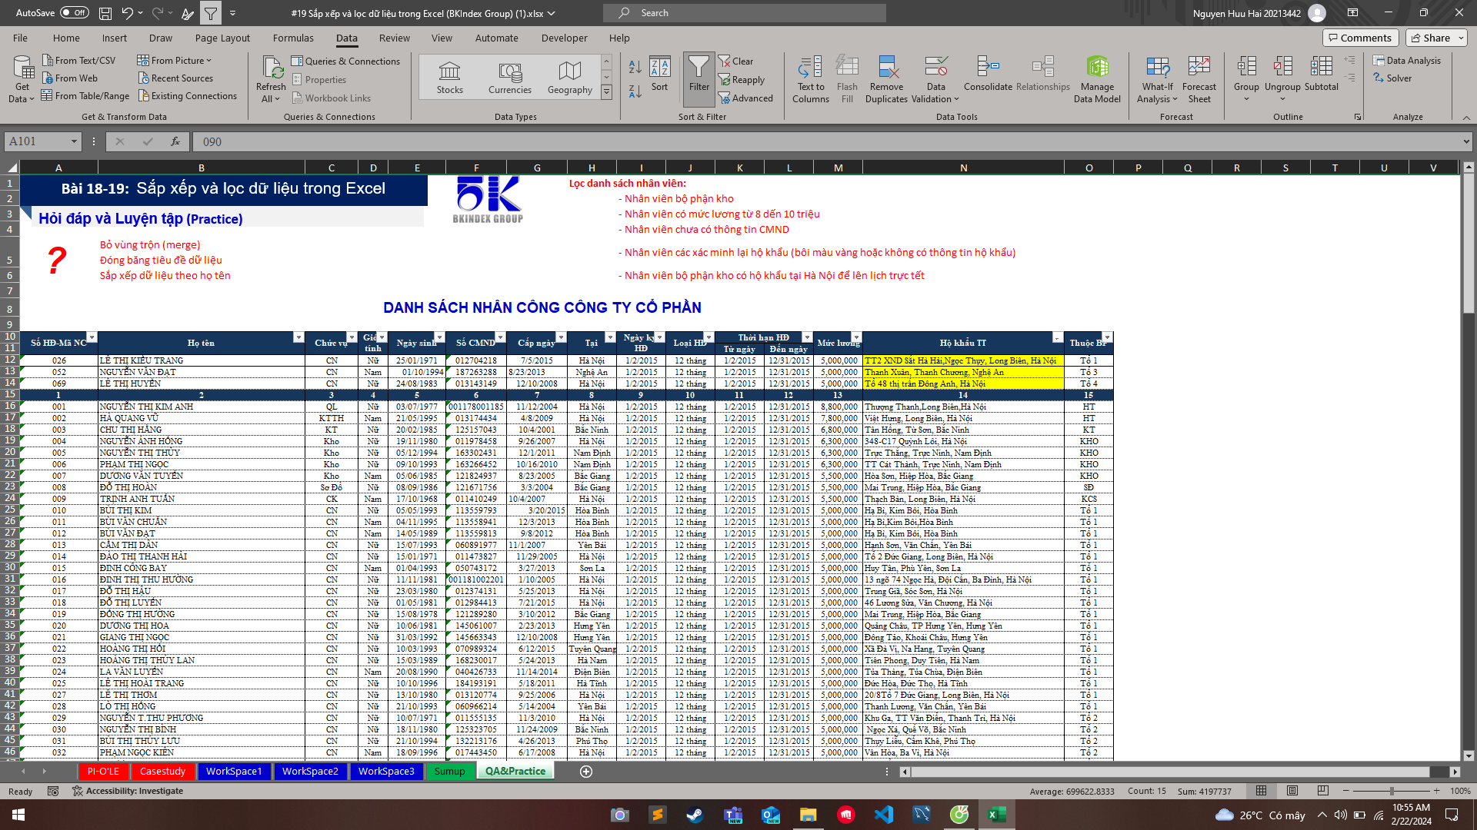

Hình 1. 1 Sắp xếp và lọc dữ liệu

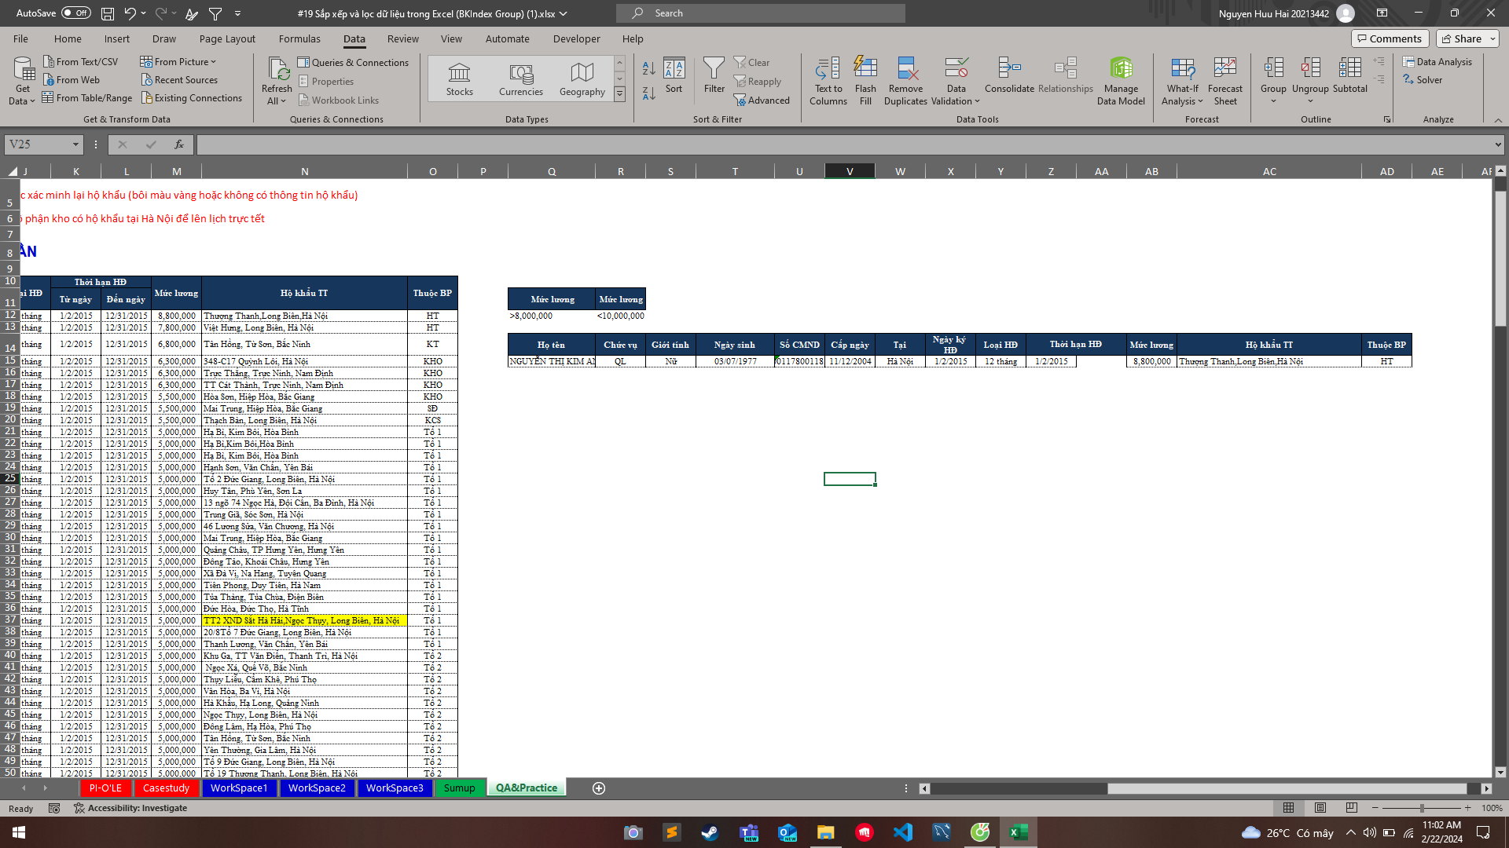

Hình 1. 2 Lọc dữ liêu

***Bài 2: Thực hành với Excel***

Định dạng dữ liệu có điều kiện phần 1 với 1 điều kiện

Kết quả thực hành các nội dung:

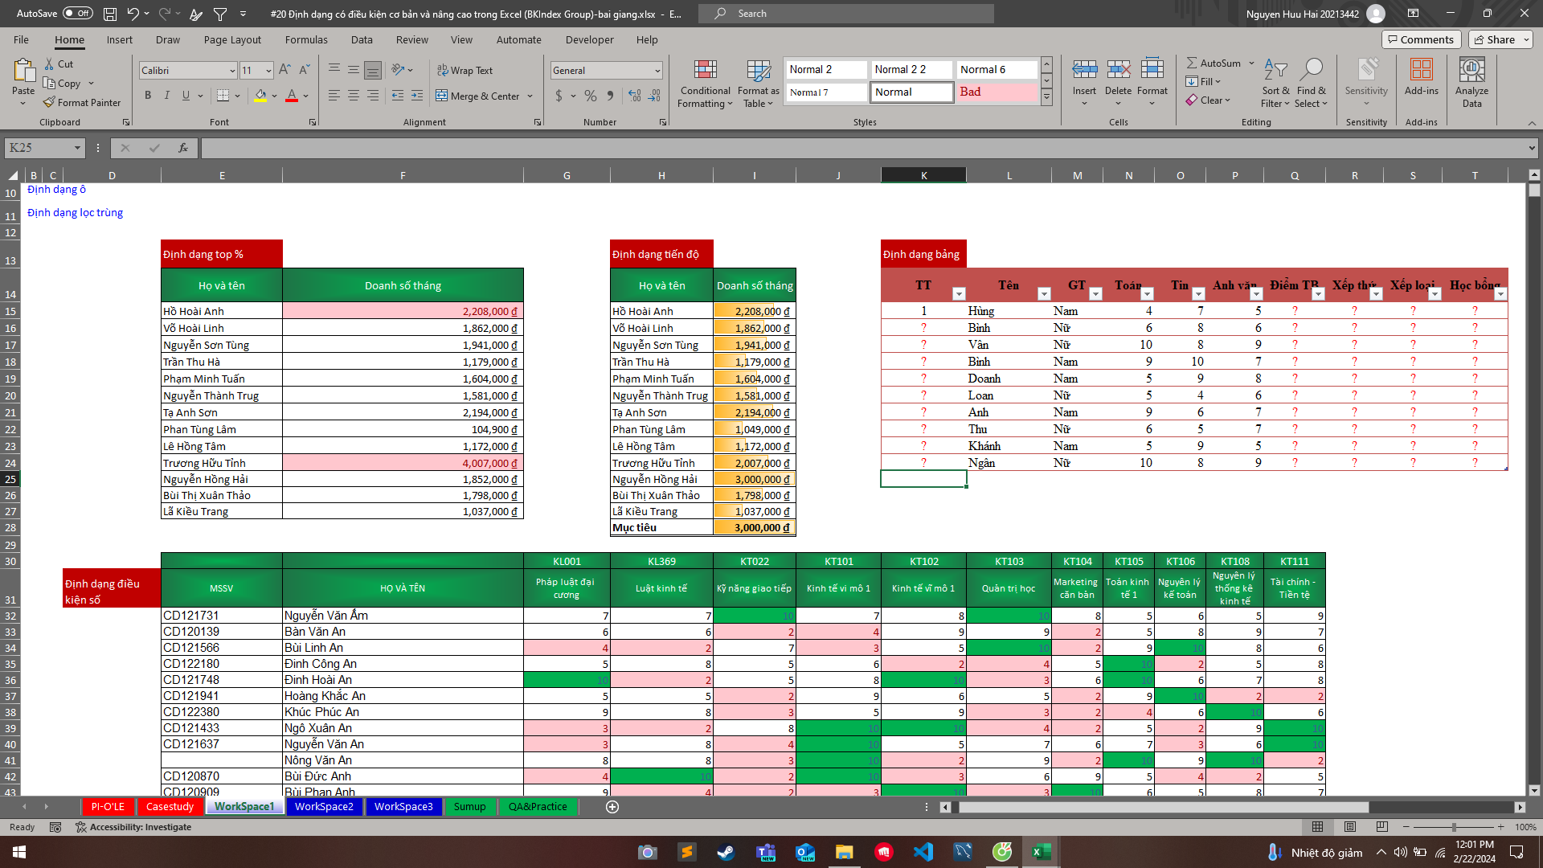

Hình 1. 3 Định dạng có điều kiện

***Bài 3: Thực hành với Excel***

Định dạng dữ liệu có điều kiện với những điều kiện khác nhau phù hợp với các dữ liệu cầm lọc

Kết quả thực hành các nội dung:

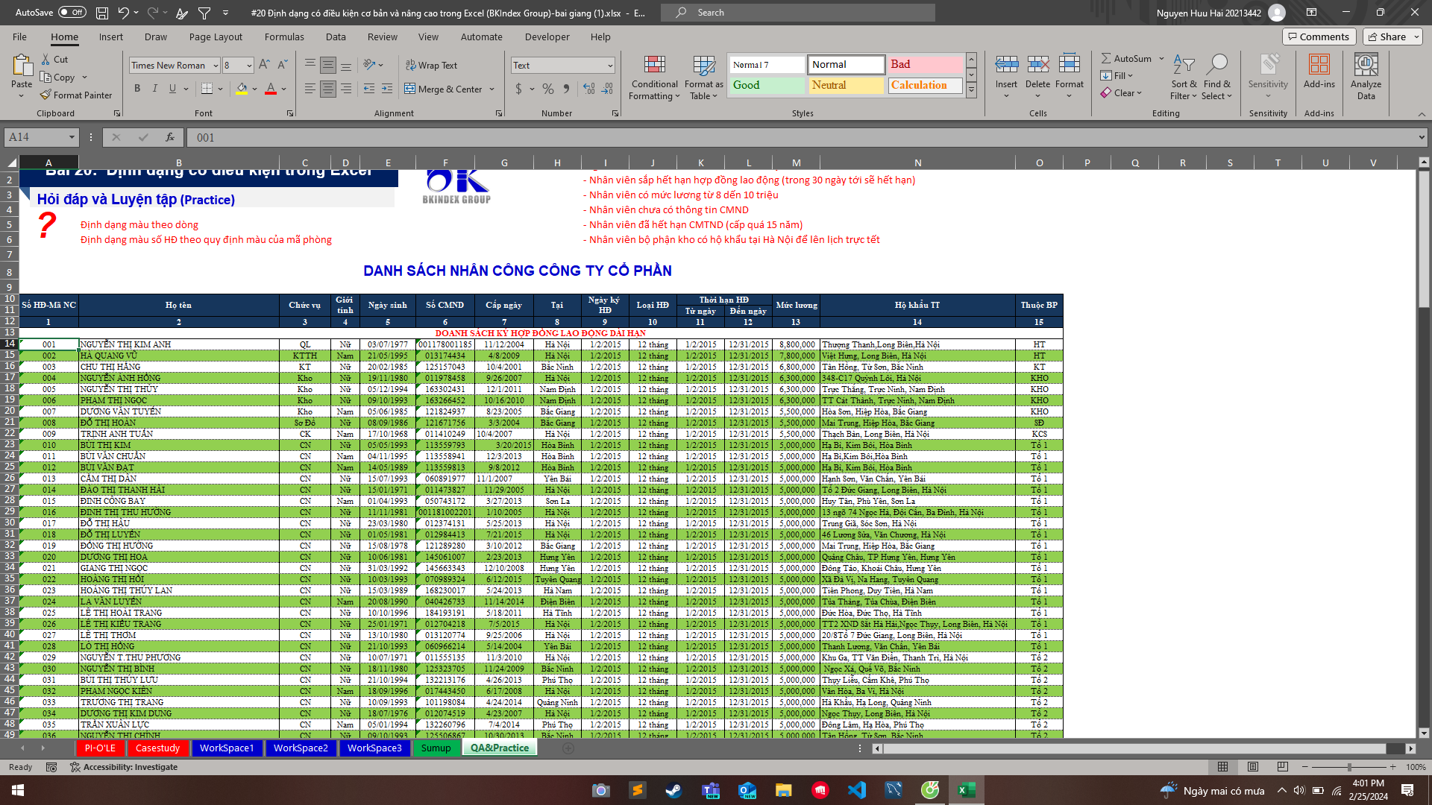

Hình 1. 4 Định dạng có điều kiện

***Bài 4 : Thực hành với Excel***

Lọc dữ liệu khác nhau và tách cột văn bản thành nhiều cột. Điền dữ liệu tự động, tách họ và tên, xóa những dữ liệu bị trùng và có thống kê mô tả

Kết quả thực hành các nội dung:

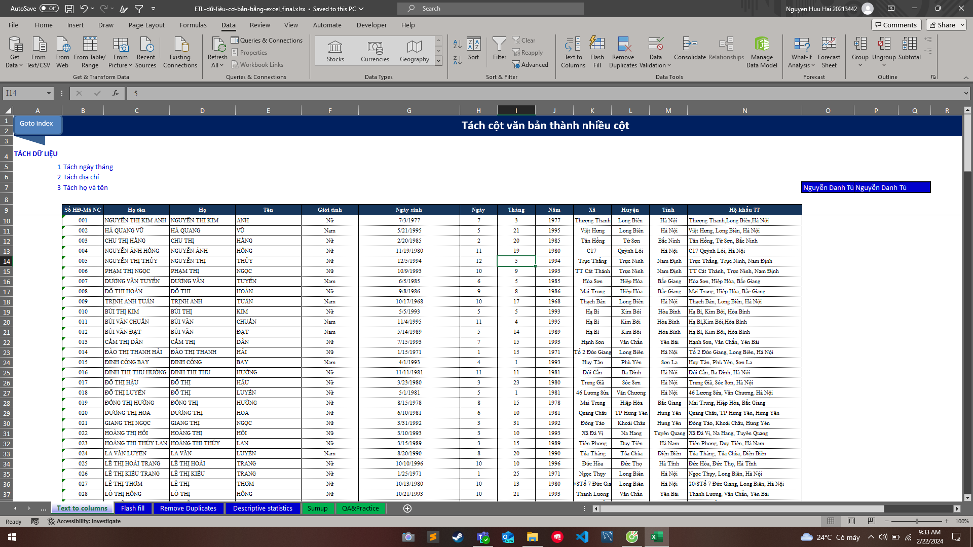

Hình 1. 5 Tách cột thành nhiều cột

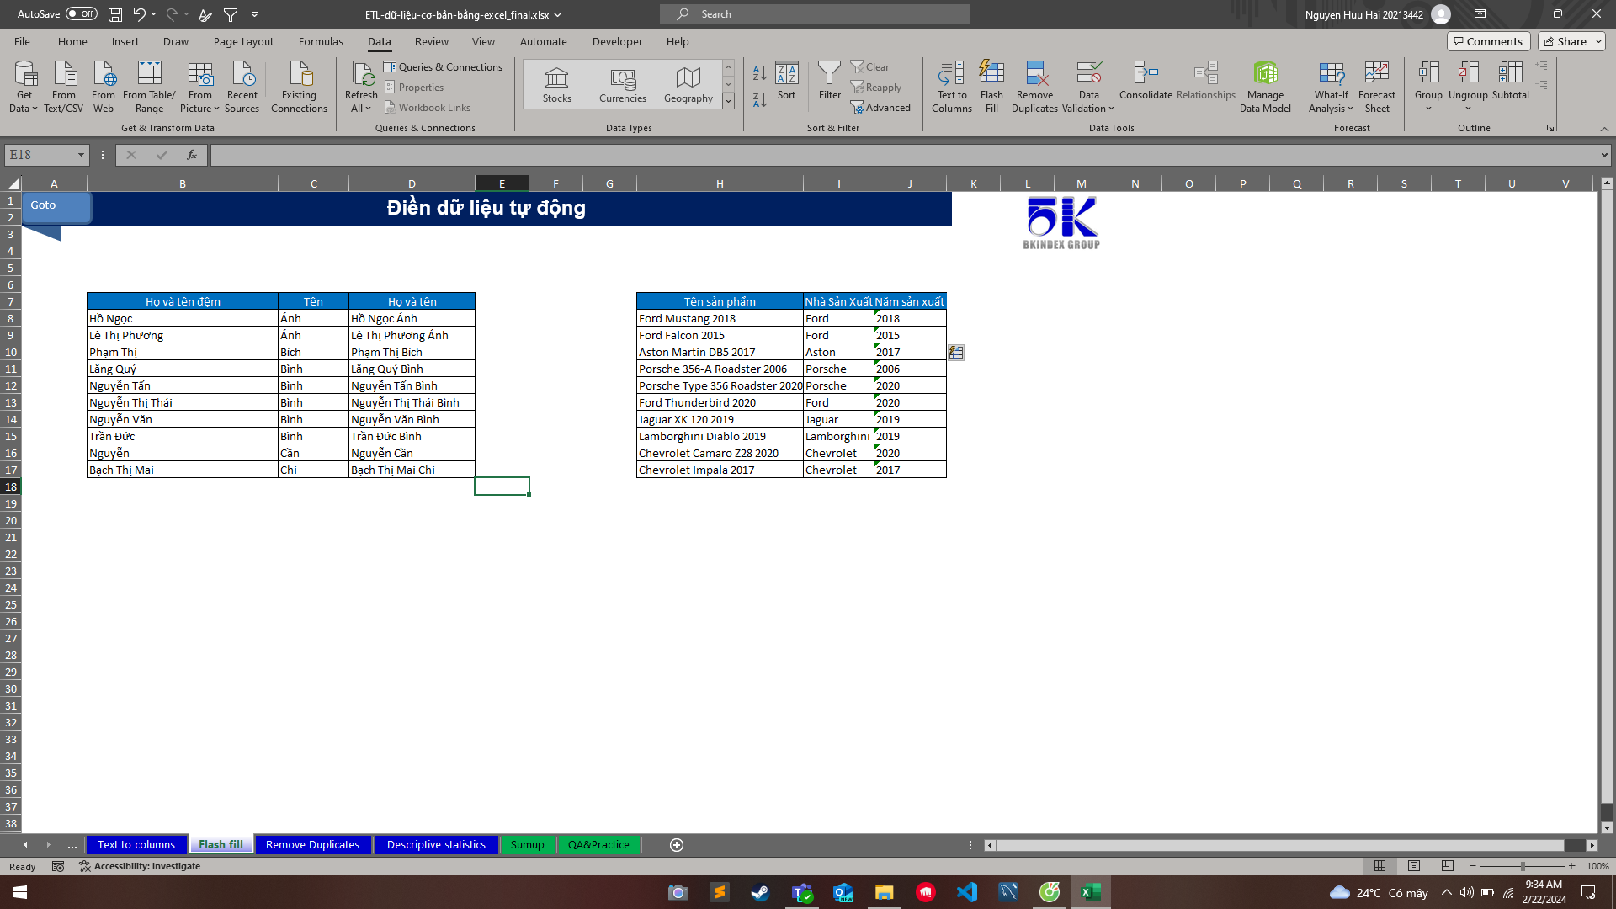

Hình 1. 6 Điền dữ liệu tự động

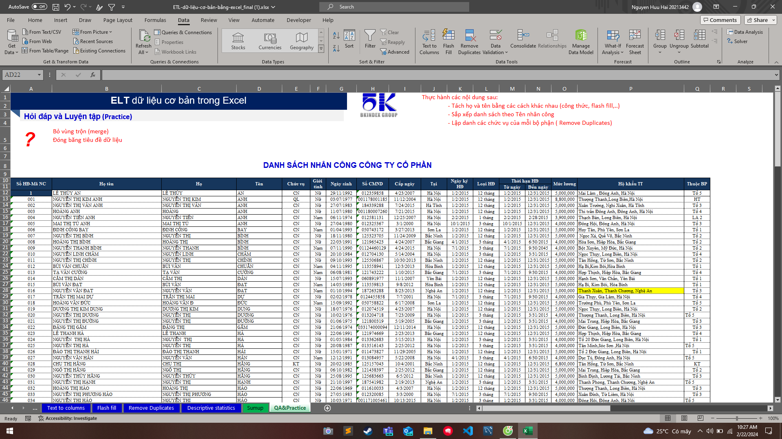

Hình 1. 7 Tách họ tên và sắp xếp

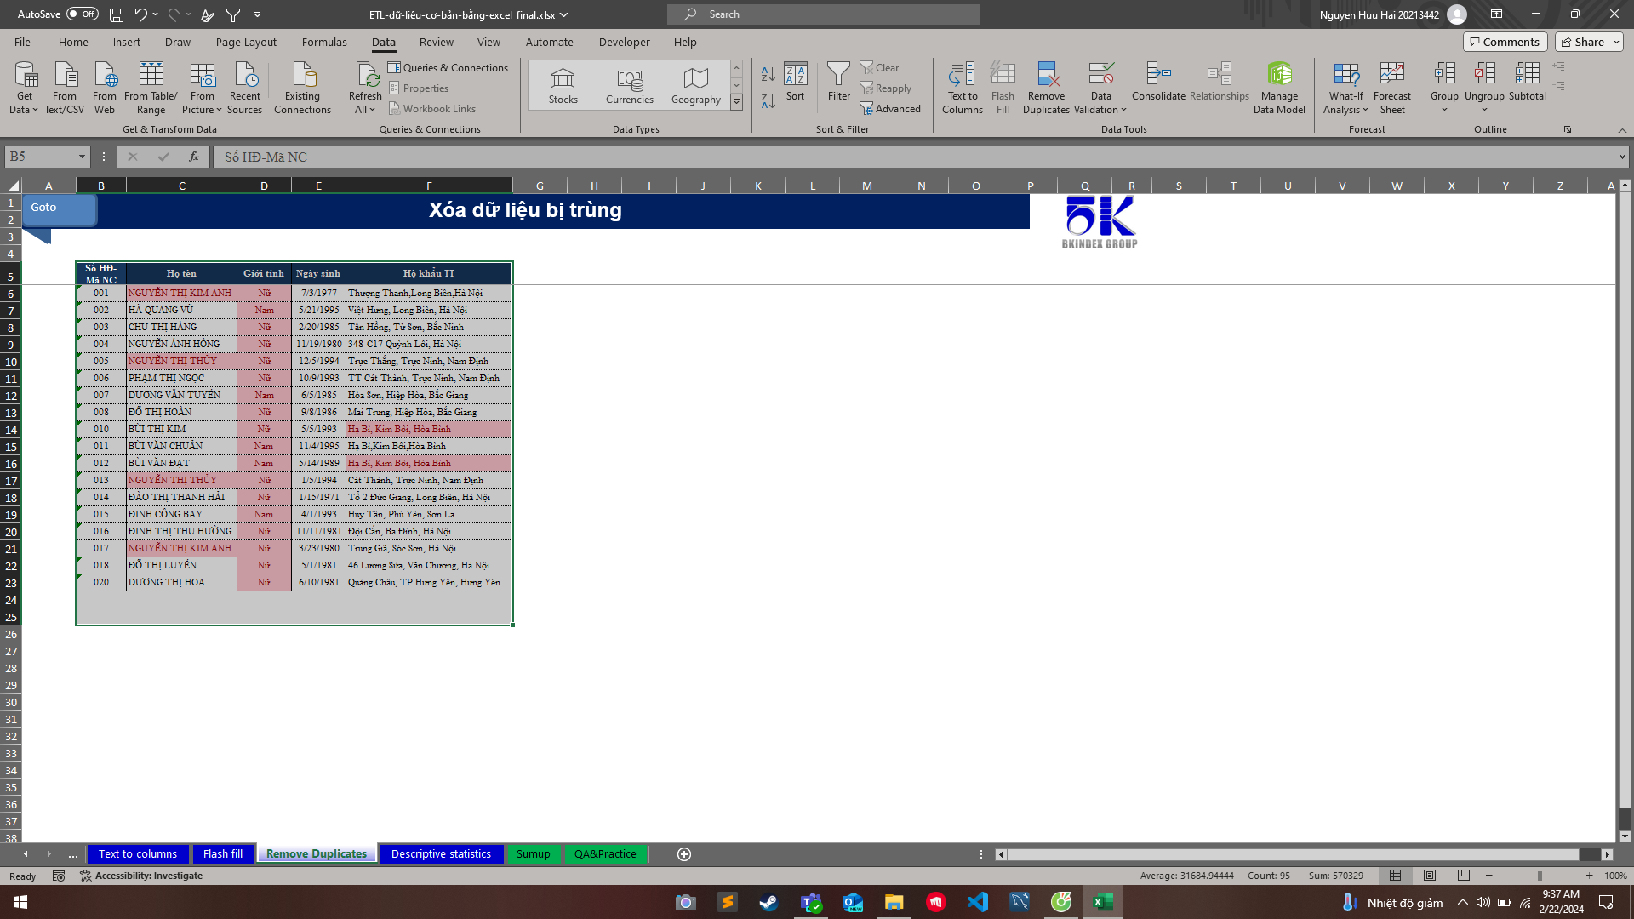

Hình 1. 8 Xóa dữ liệu bị trùng lặp

***Bài 5 : Thực hành với Excel***

Sử dụng công cụ Data Valuation. Thực hiện các danh sách, dạng điều kiện và có thông báo đăng nhập. Thông báo lỗi khi nhập sai dữu liệu và tạo được các danh sách nâng cao

Kết quả thực hành các nội dung:

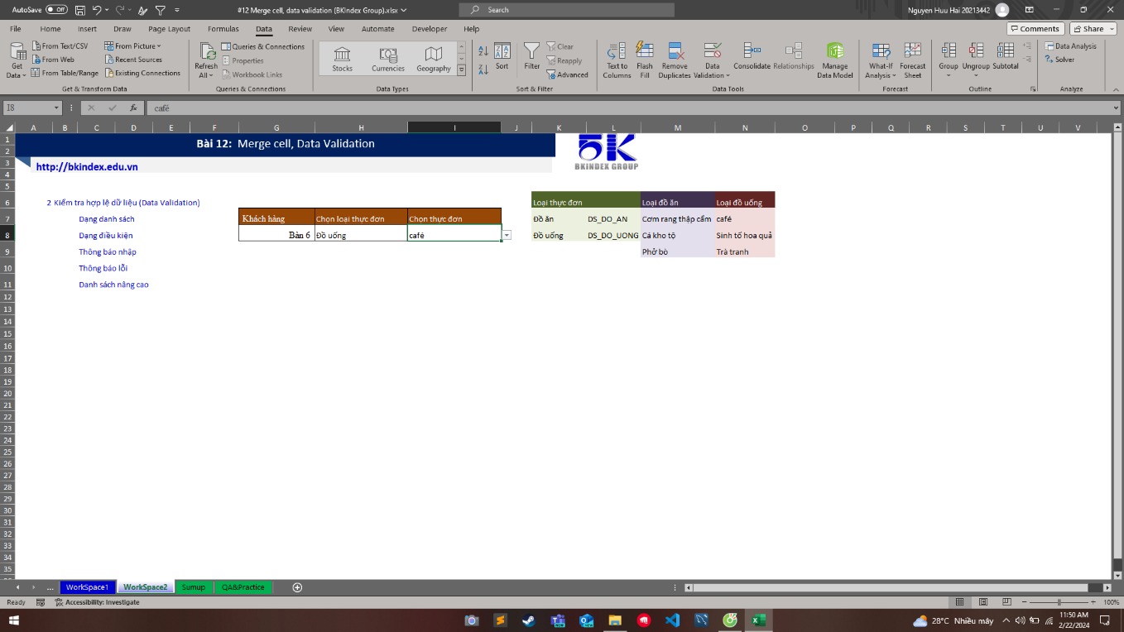

Hình 1. 9 Data Valuation

***Bài 6 : Thực hành với Excel***

Biết cách sử dụng Past to Filter

Kết quả thực hành các nội dung:

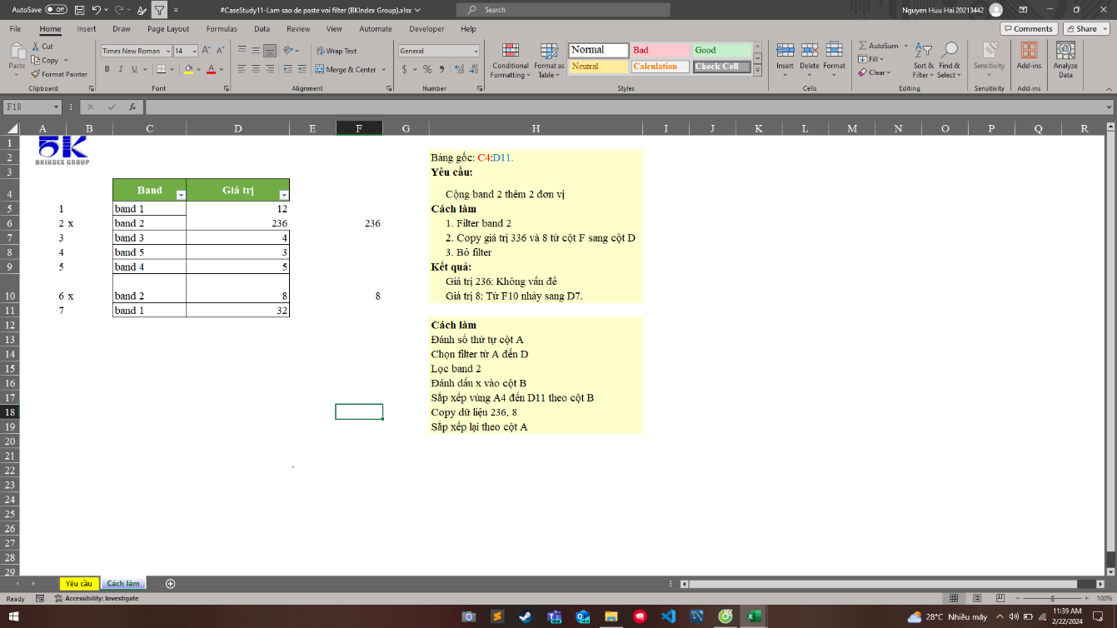

Hình 1. 10 Past to filter

***Bài 7 : Thực hành với Excel***

Hiển thị công thức ra để nhìn dễ hơn. Sự dụng Go to Special kết hợ với các chức năng khác nhau .Copy Paste Special, tự động hóa dòng kẻ trong excel .Tìm kiếm các giá trị cuối cùng của bảng với nhiều cách khác nhau và tự động hóa kẻ dòng

Kết quả thực hành các nội dung:

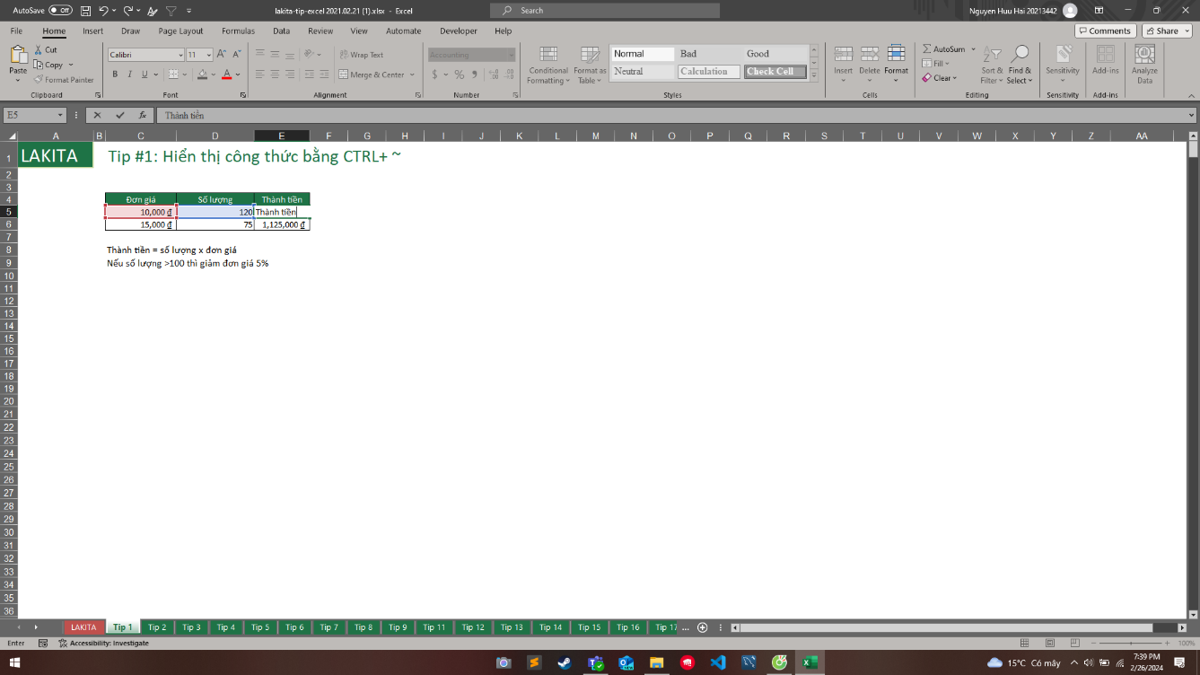

Hình 1. 11 Hiển thị công thức Ctrl +

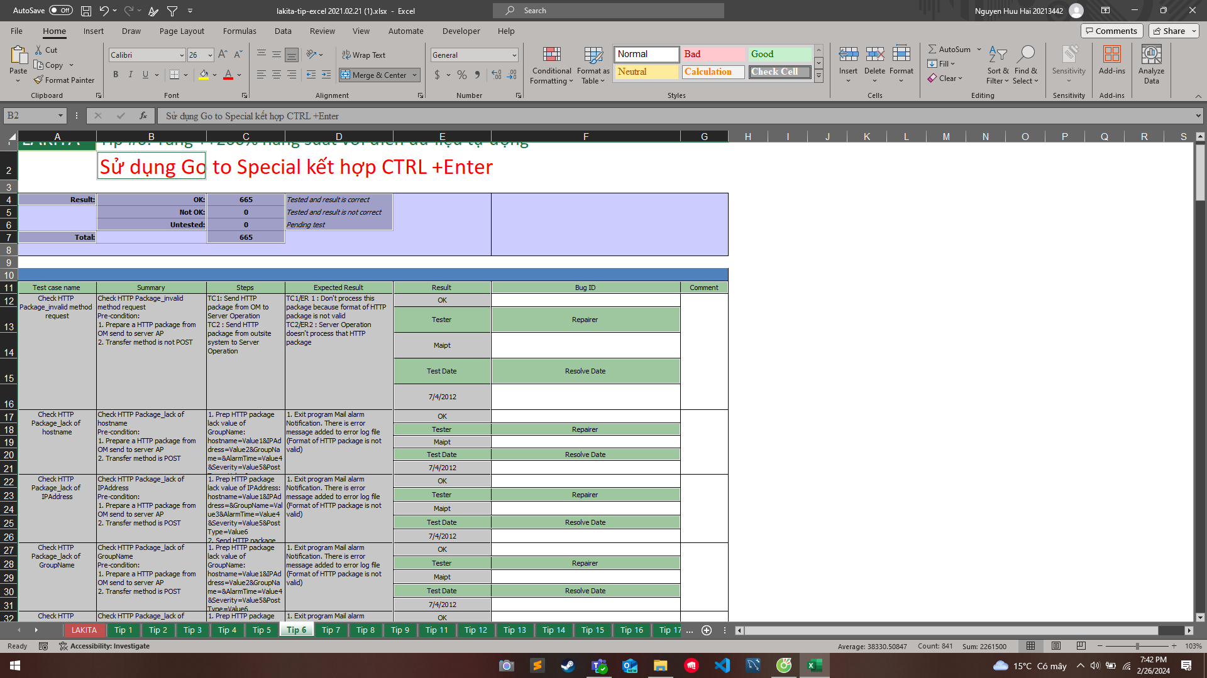

Hình 1. 12 Sử dụng Go to Special kết hợp Ctrl+ Enter

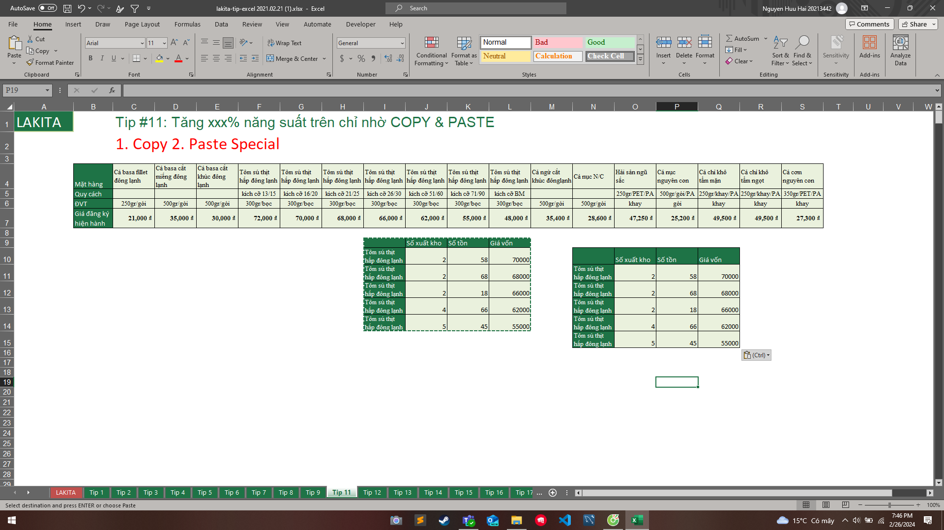

Hình 1. 13 Copy Past Special

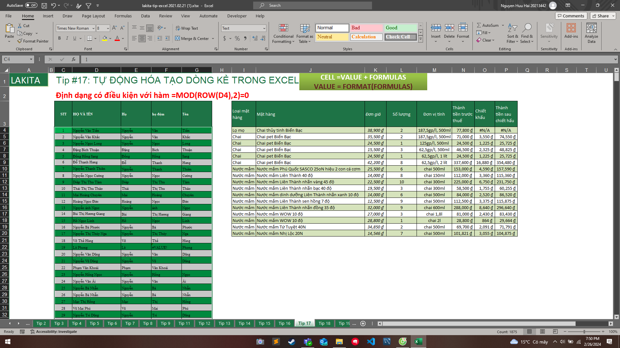

Hình 1. 14 Tự động hóa dòng kẻ

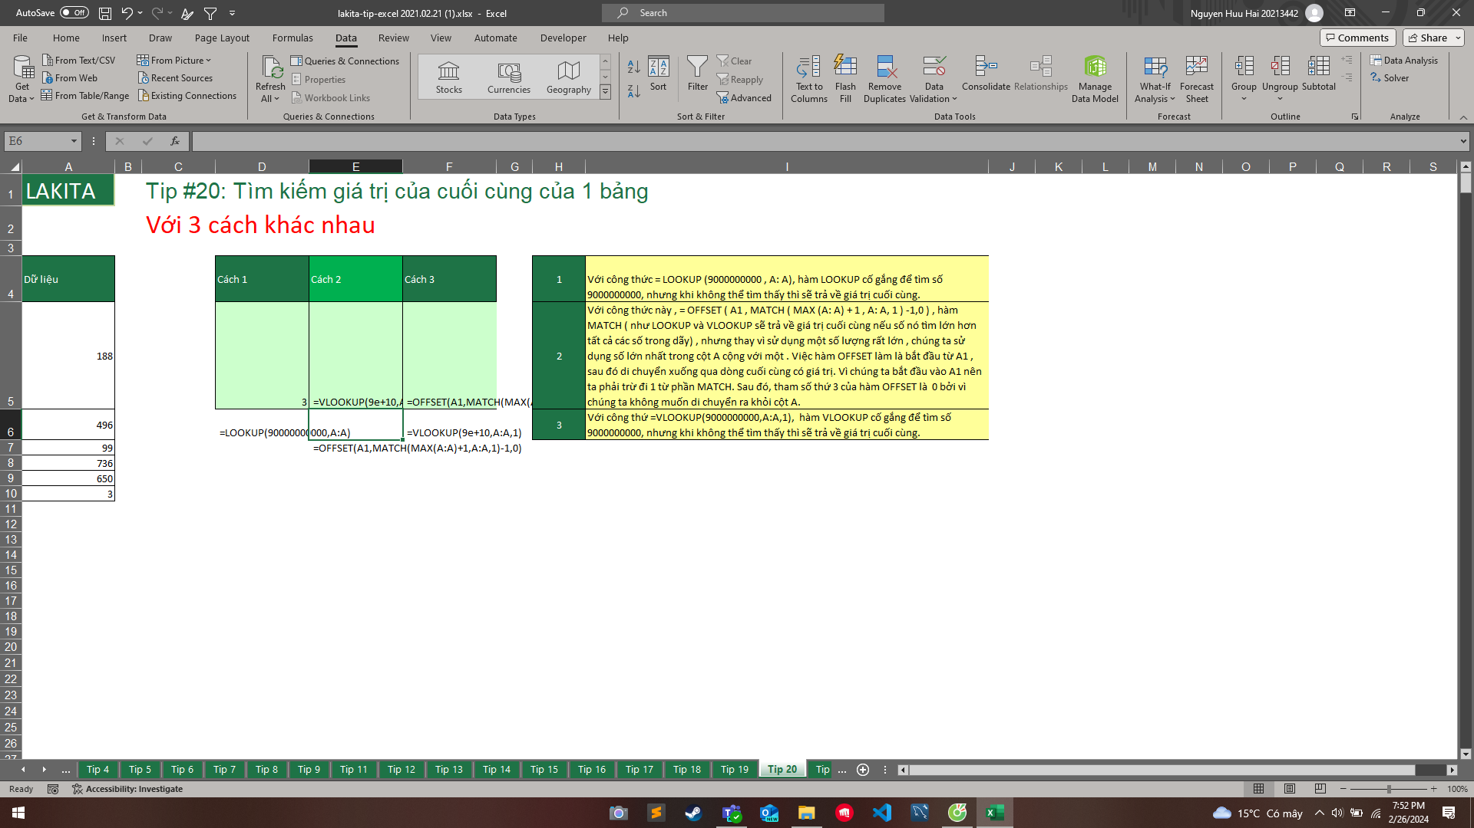

Hình 1. 15 Tìm kiếm giá trị cuối cùng của bảng

## **1.2 Thực hành 2**

Bài thực hành tuần 2 gồm 3 bài với các nội dung sau:

***Bài 1 Thực hành excel:***

Biết cách xây dựng báo cáo dựa trên dữ liệu cụ thể

Kết quả thực hành các nội dung:

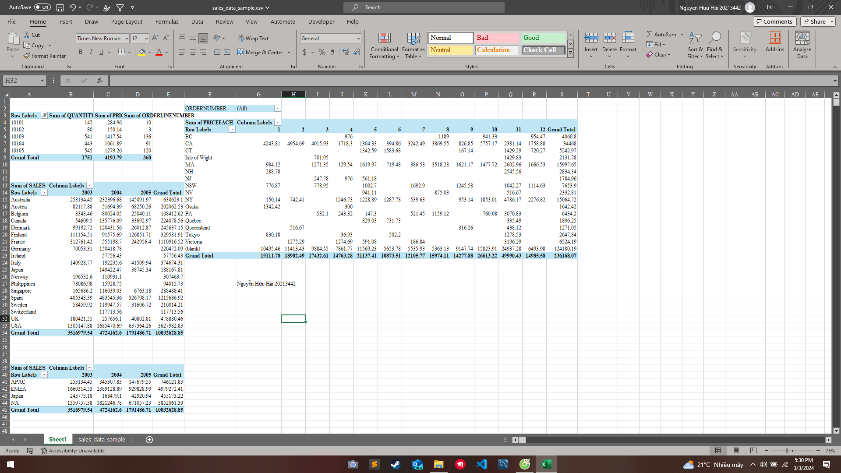

Hình 1. 16 Xây dựng báo cáo dựa trên dữ liệu bán hàng

***Bài 2 Thực hành Excel:***

Tạo báo cáo tổng hợp bằng Pivot với các thành phần, định dạng dữ liệu trên PivotTable… Kết quả thực hành nội dung sử dụng Pivot tổng hợp doanh thu theo tổ; tổng hợp số lươngvà quỹ lương, tổng hợp hợp đồng lao động, tổng hợp hợp đồng ký mới:

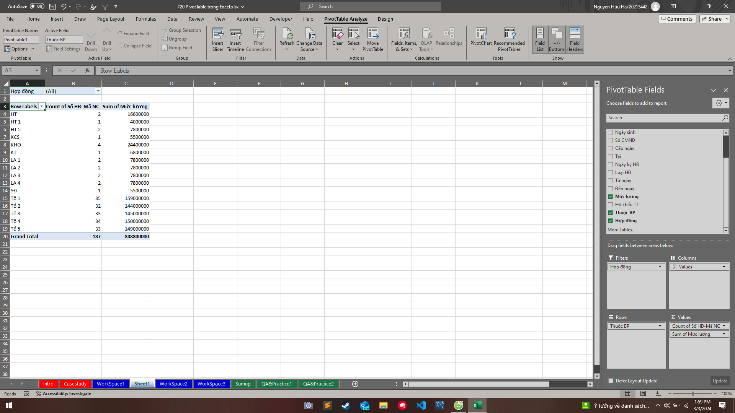

Hình 1. 17 Sử dụng Pivot Table để tính toán

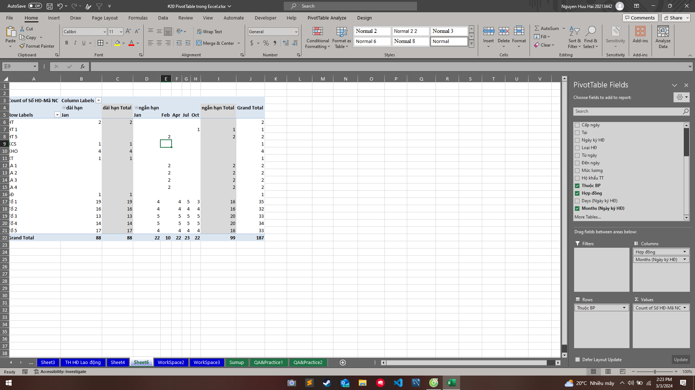

Hình 1. 18 Tạo Pivot Table với các tiêu chí

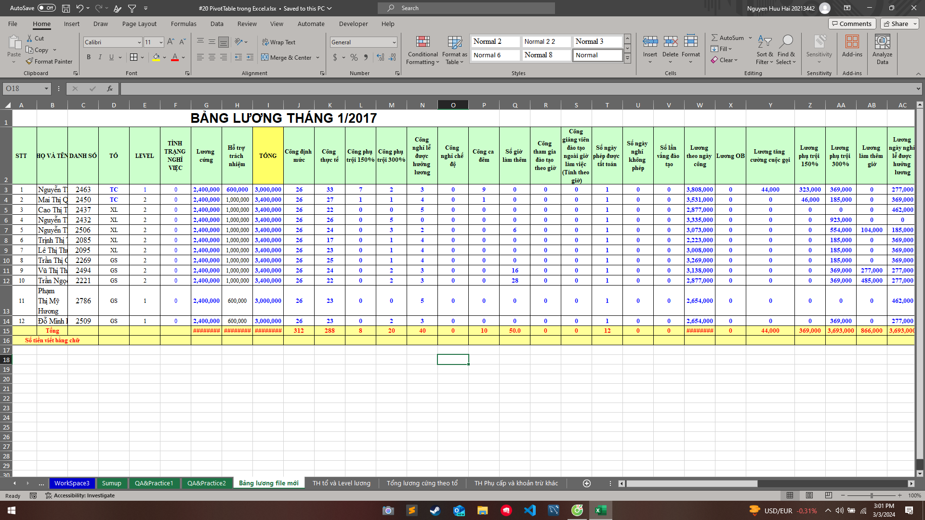

Hình 1. 19 Tạo bảng với dữ liệu cũ

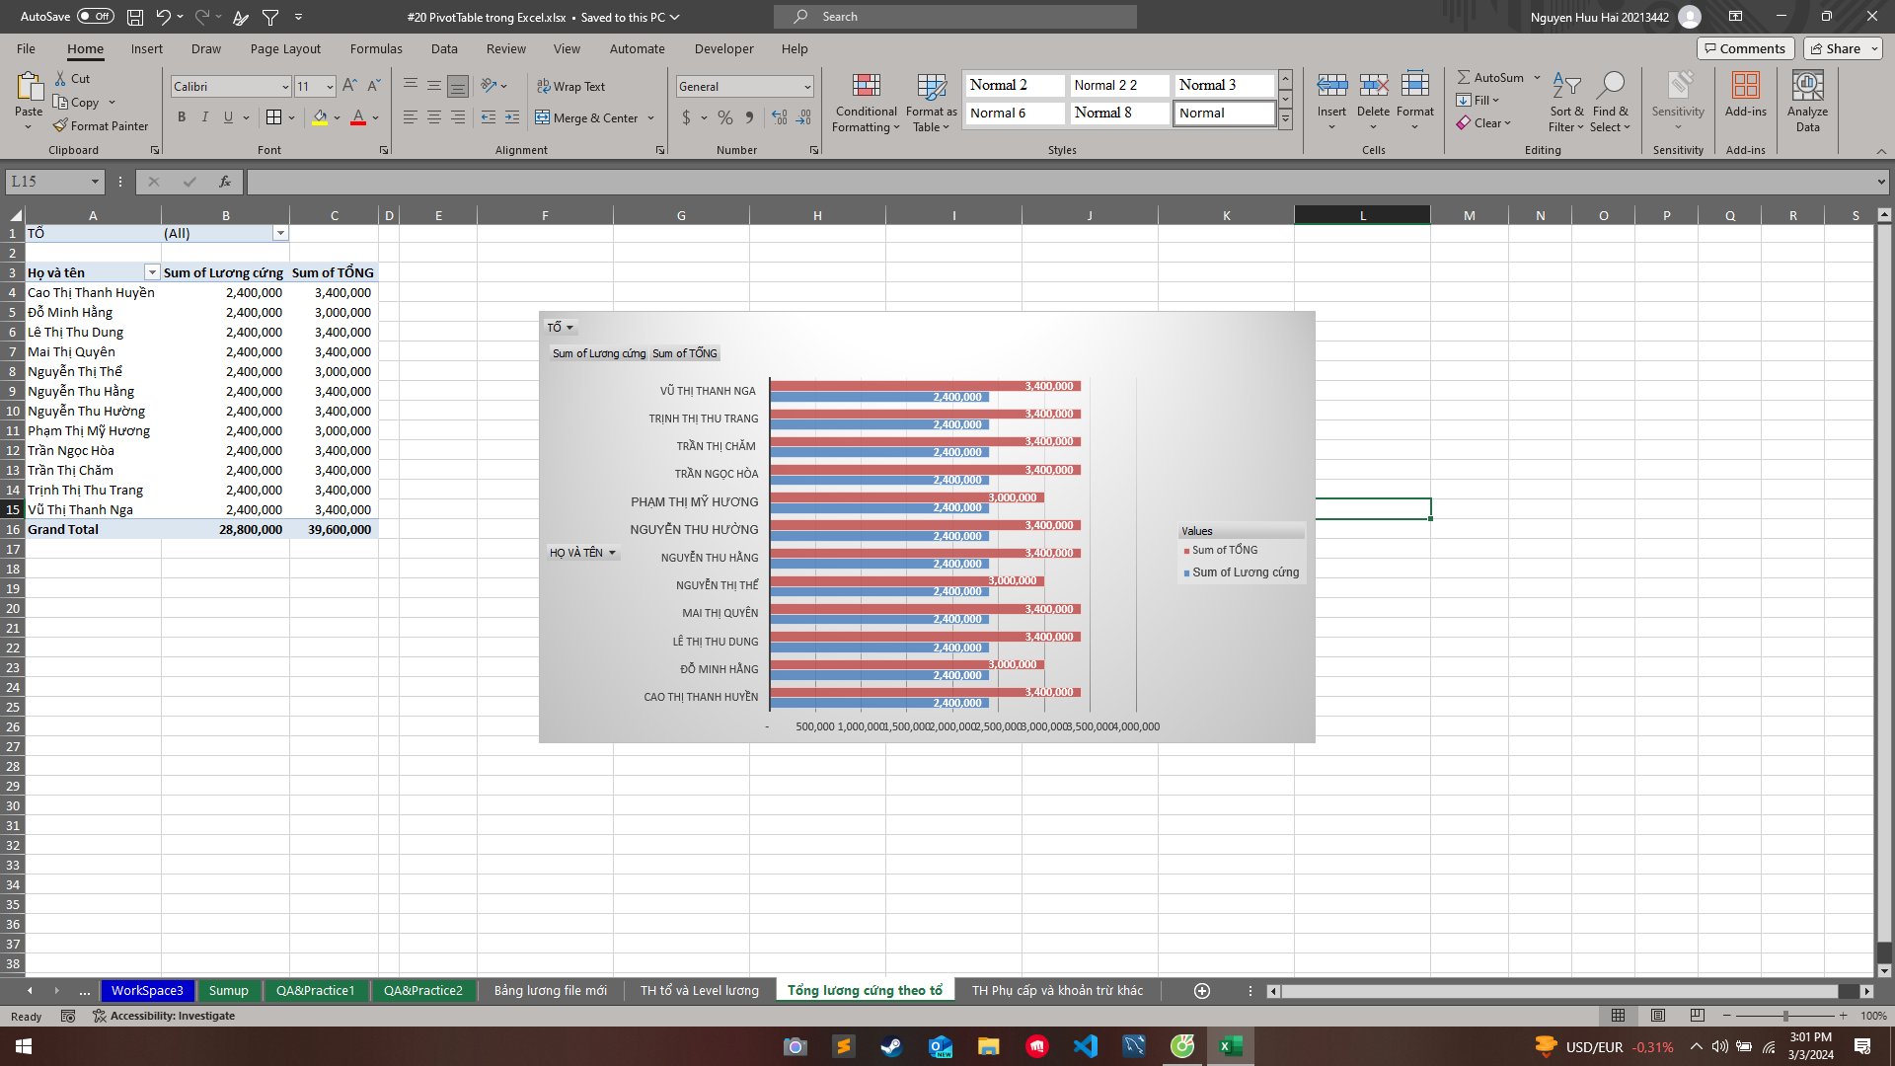

Hình 1. 20 Thống kê dữ liệu tổng hợp từ Pivot Table

***Bài 3 Thực hành Excel***

Thực hành vẽ đồ thị :

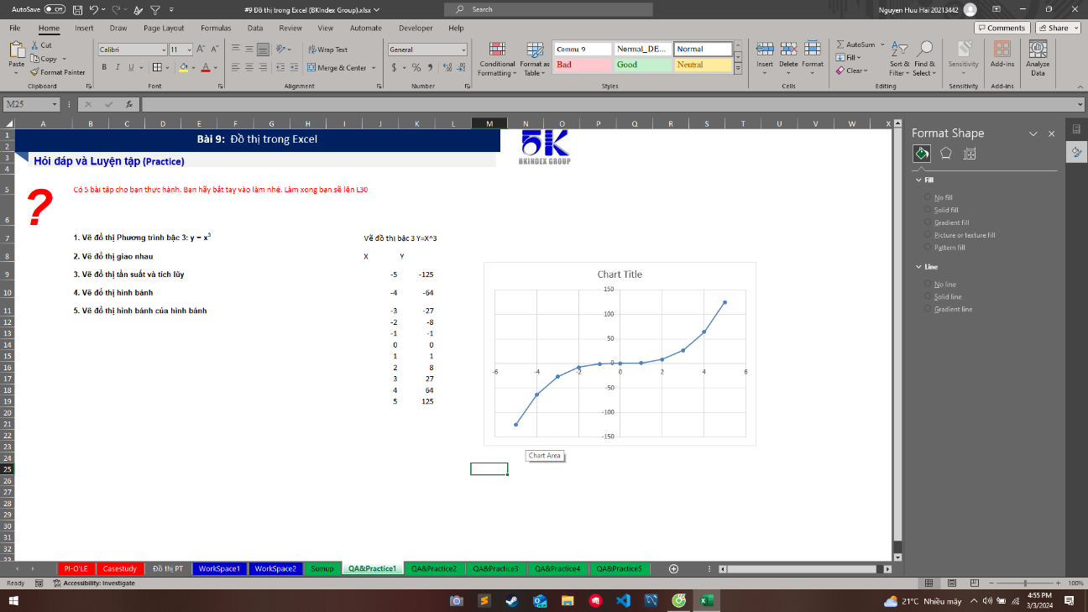

Hình 1. 21 Vẽ biểu đồ phương trình bậc 1

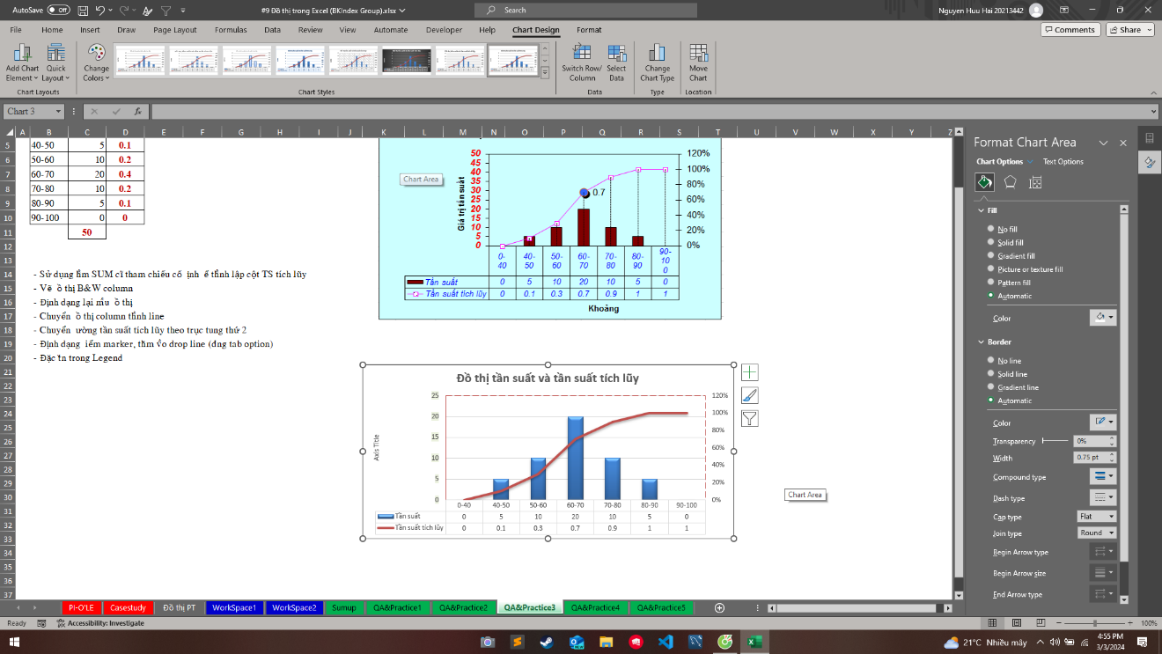

Hình 1. 22 Vẽ biểu đồ cột

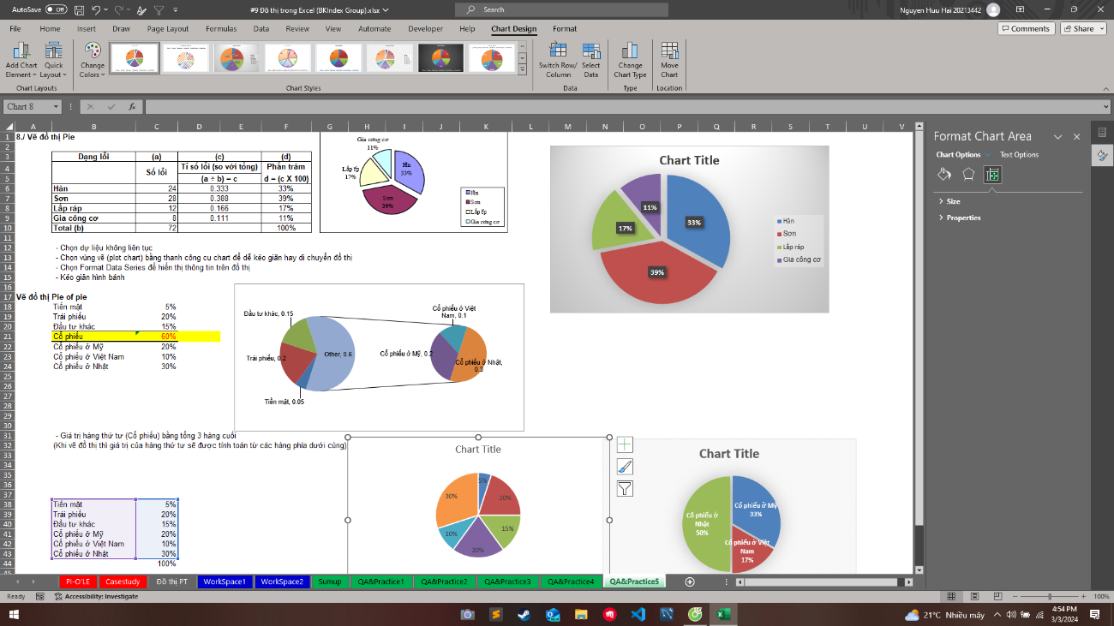

Hình 1. 23 Vẽ biểu đồ tròn

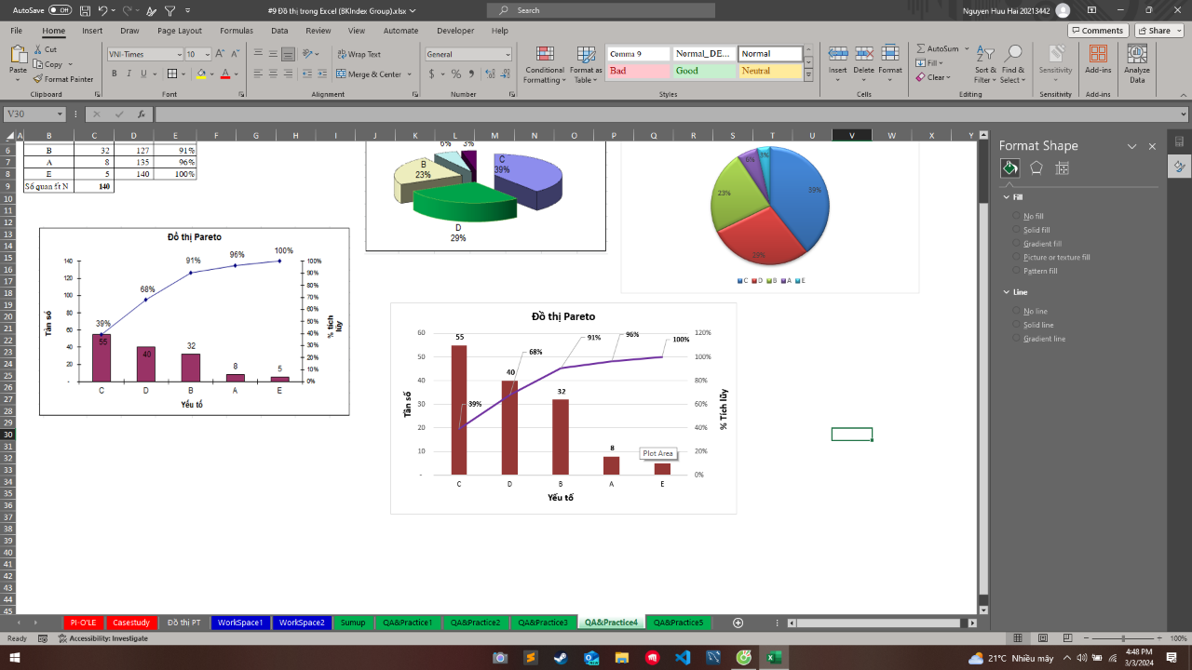

Hình 1. 24 Vẽ biểu đồ Patero Chart

## **1.3 Thực hành 3**

Bài thực hành tuần 3 gồm 2 bài thực hành cách vẽ dashboard trên Excel với các nội dung nhưsau:

***Bài 1 Thực hành vẽ dasboard***

Thực hiện lại video hướng dẫn vẽ dashboard:

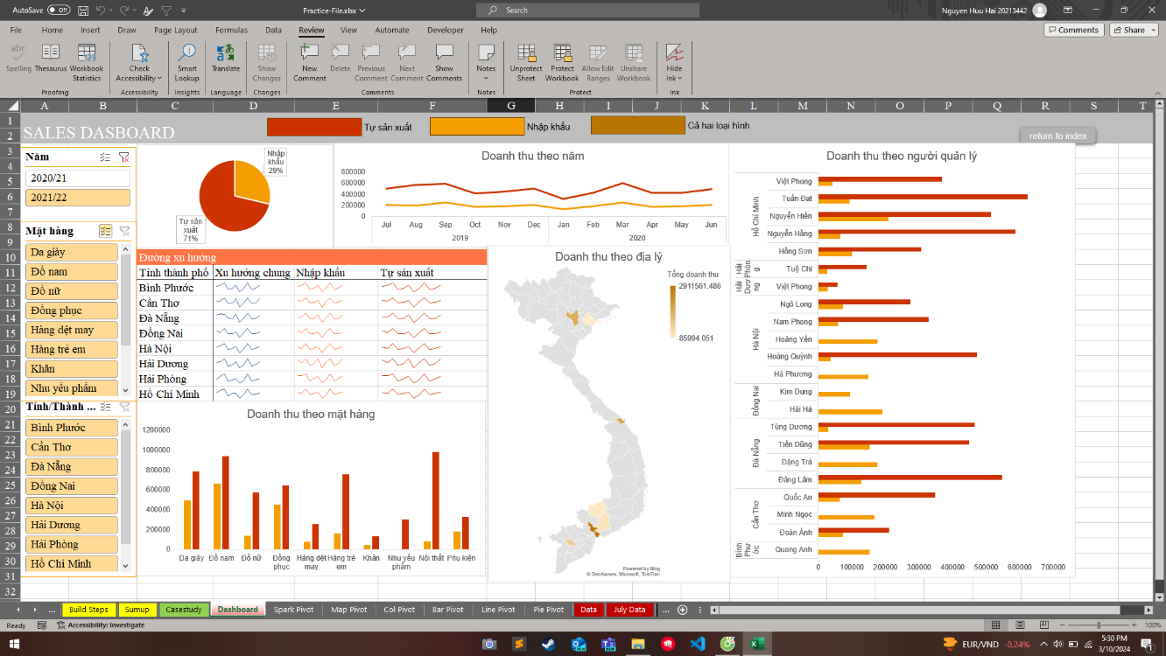

Hình 1. 25 Vẽ Dashboard theo mẫu

***Bài 2:Thực hành vẽ dashboard***

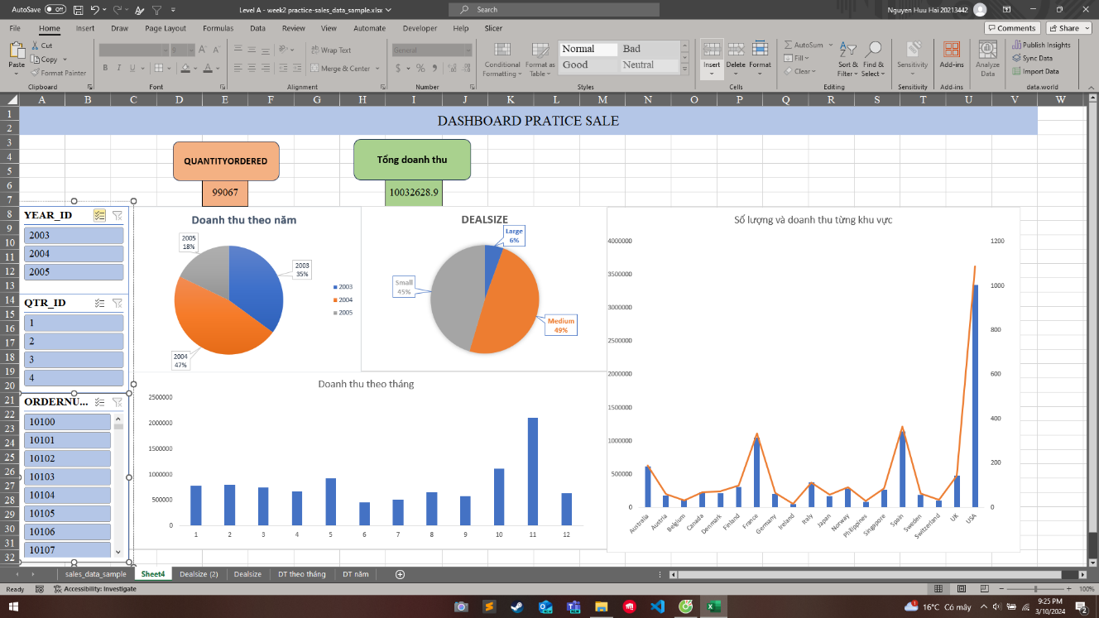

Hình 1. 26 Vẽ Dashboard theo mẫu

## **1.4 Thực hành 4**

Bài thực hành có 2 bài

***Bài 1 Trích xuất dữ liệu***

Thực hành trích xuất dữ liệu từ Power Query từ các nguồn khác nhau: từ file Excel, từ

folder, từ Google Sheet,…

Kết quả thực hành: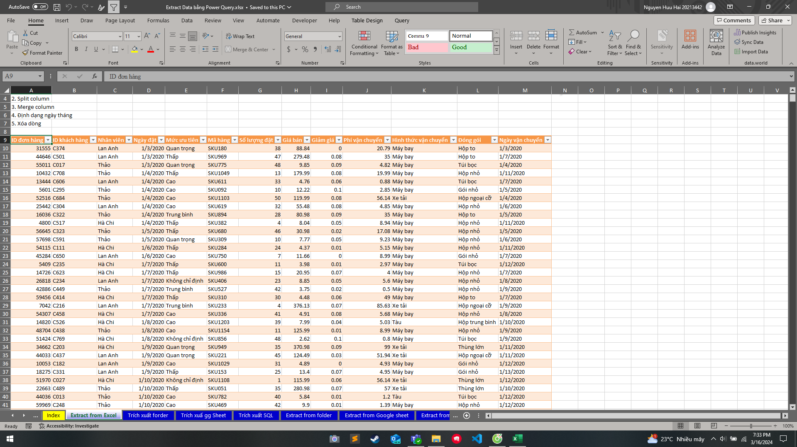

Hình 1. 27 Trích xuất dữ liệu từ Excel

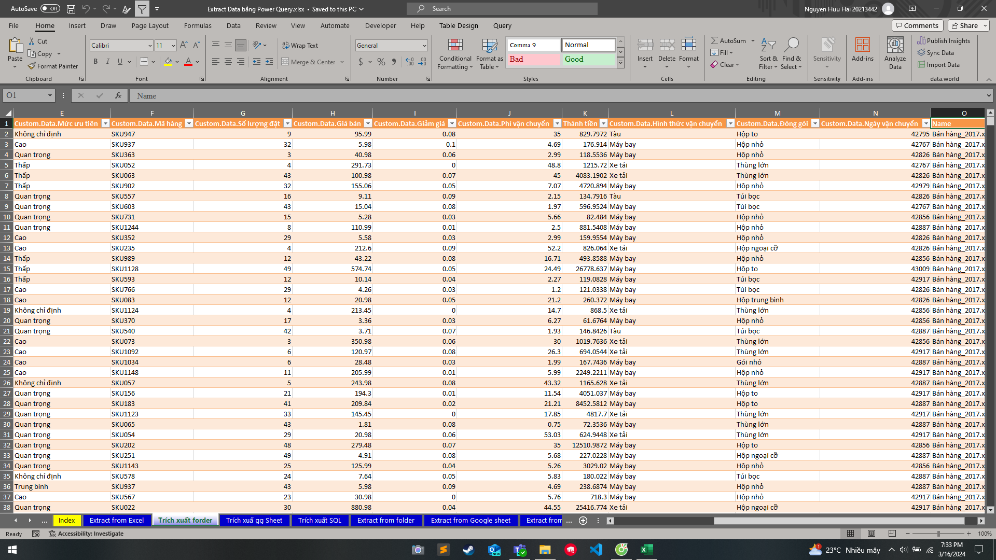

Hình 1. 28 Trích xuất dữ liệu từ Foder

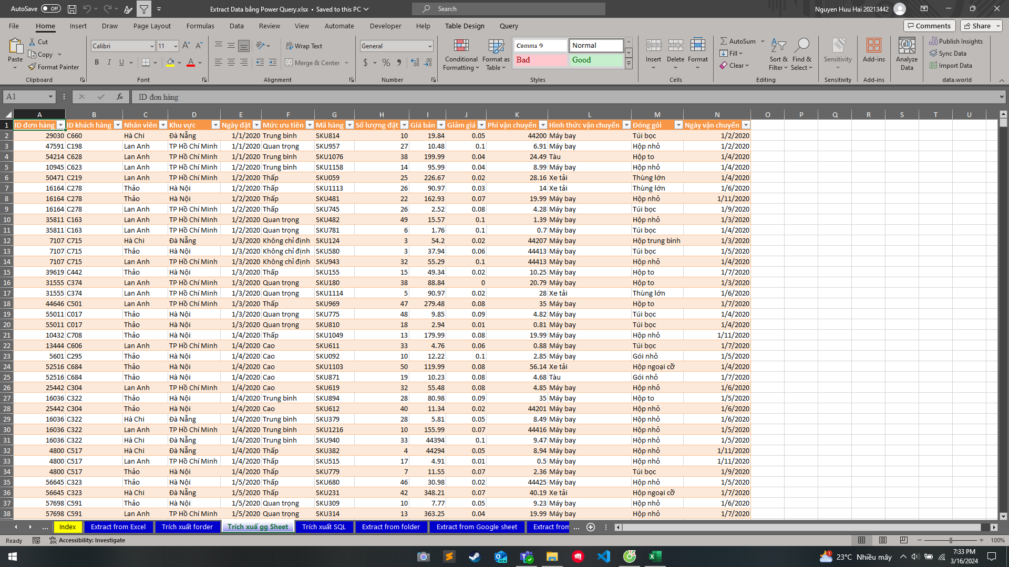

Hình 1. 29 Trích xuất dữ liệu từ Google Sheet

***Bài 2: Thực hành vẽ***

Biết thực hiện vẽ các quy trình trong 1 doanh nghiệp hay một ứng dụng nào đó và vẽ Achiteture va data flow

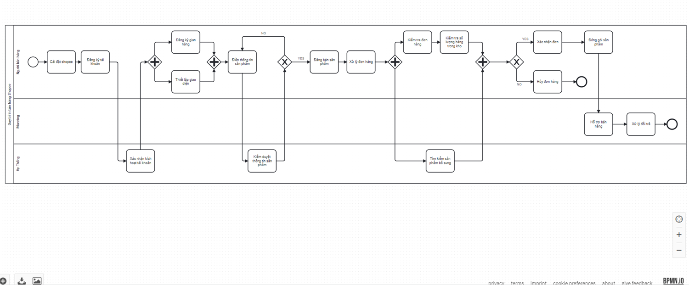

Hình 1. 30 Sơ đồ quy trình nghiệp vụ Shoppe

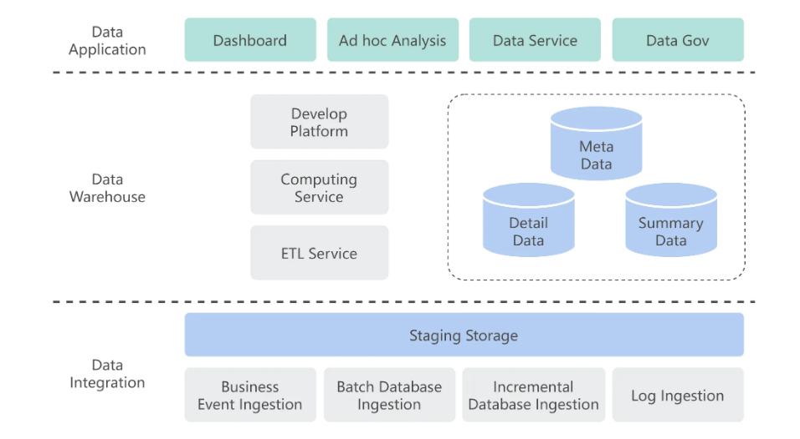

Hình 1. 31 Achiteture

## **1.5 Thực hành 5**

***Bài 1: Thực hành vẽ dashboard trên Excel***

Thực hiện theo các hướng dẫn trên Video Youtube và vẽ Dashboard hoàn chỉnh sử dụng Excel.

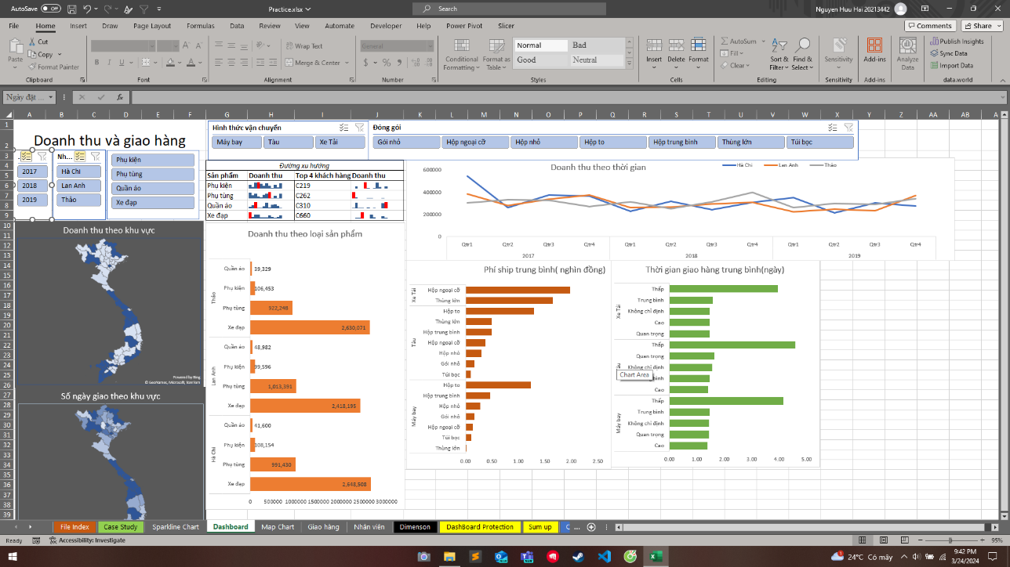

Hình 1. 32 Vẽ Dashboard theo video

***Bài 2: Thực hành vẽ dashboard trên Google Studio***

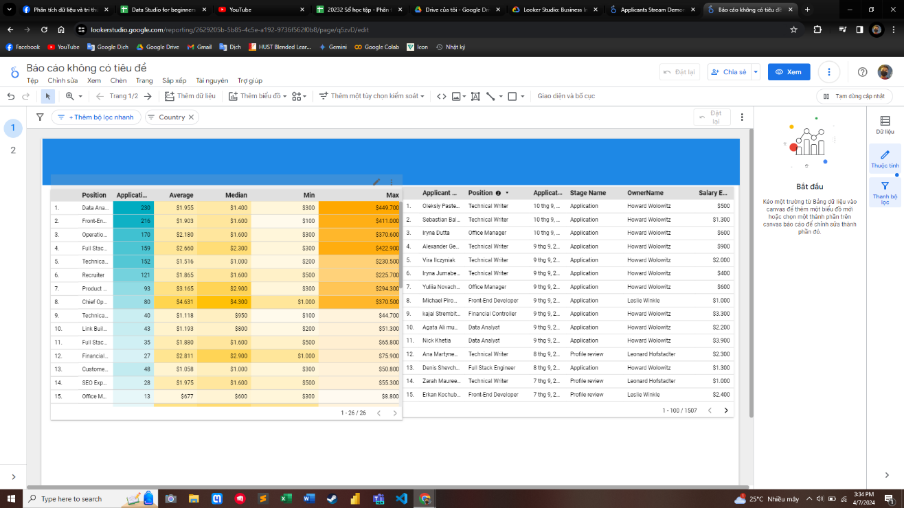

Hình 1. 33 Dashboard Google Studio

## **1.6 Thực hành 6**

Bài thực hành gồm 2 bài nhỏ, thực hành xử lý trên dữ liệu gốc và vẽ dashboard trên Power BI.

***Bài 1: Vẽ Dashboard trên Power BI***

Thực hành theo hướng dẫn các bước xử lý dữ liệu và vẽ 2 dashboard trên Power BI

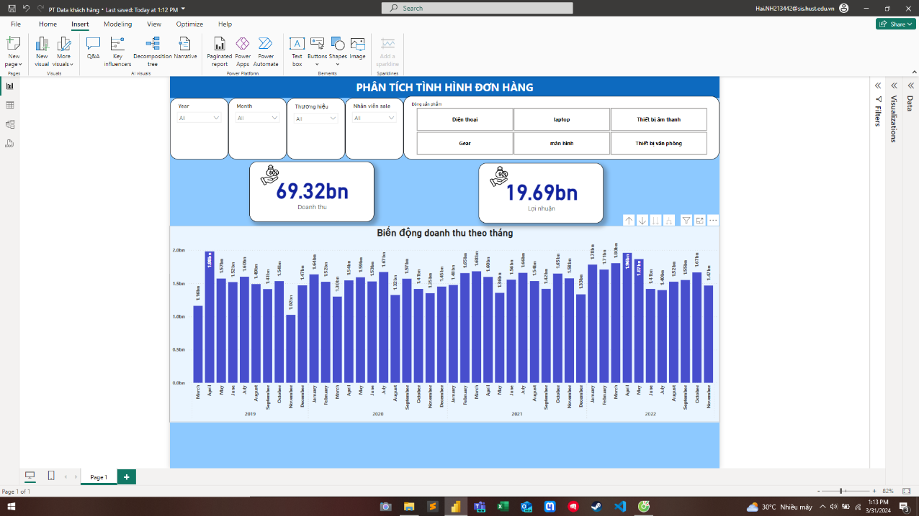

Hình 1. 34 Dashboard trên Power BI

***Bài 2: Vẽ một số biểu đồ***

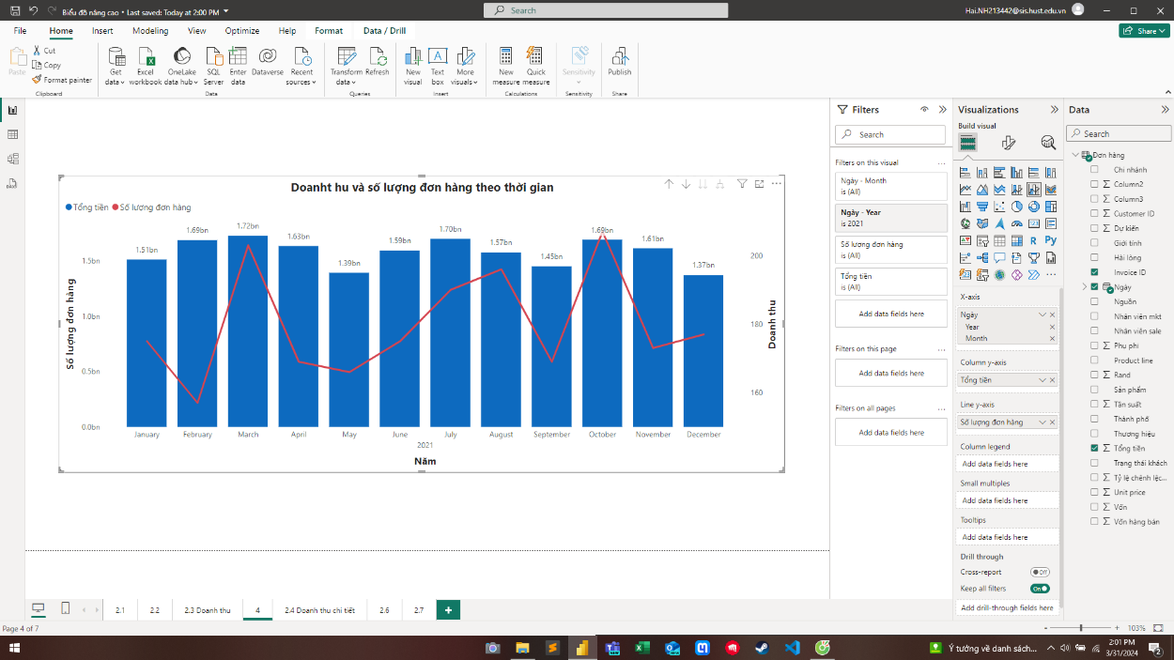

Hình 1. 35 Vẽ biểu đồ đường kết hợp với cột

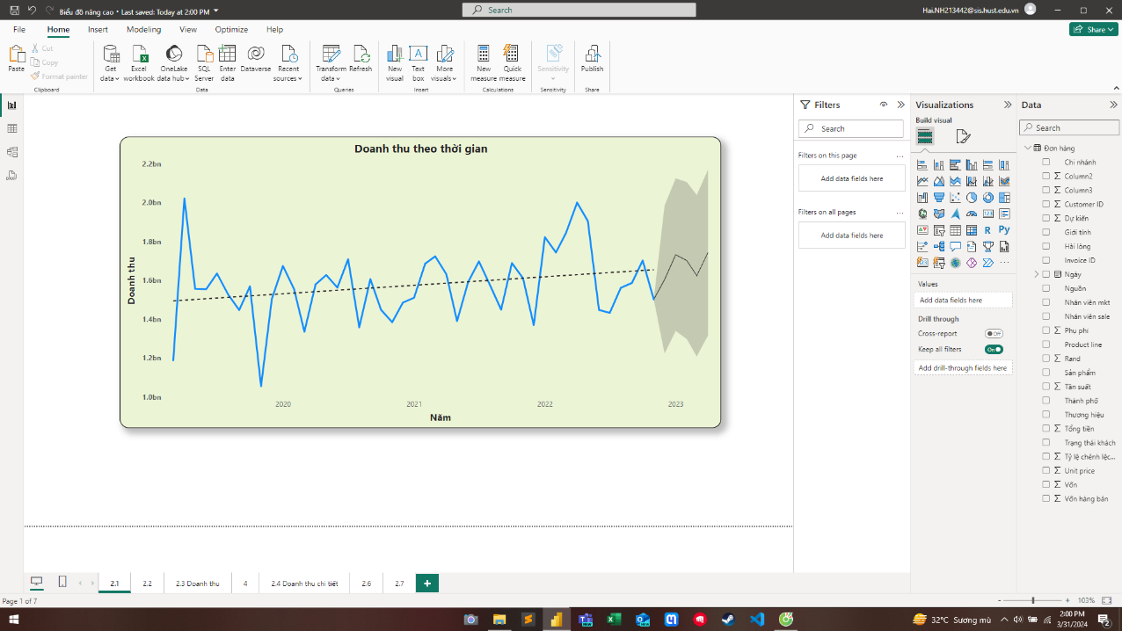

Hình 1. 36 Biểu đồ dự báo

## **1.7 Thực hành 7**

Nội dung tuần 7 gồm 3 bài

***Bài 1:Tiền xử lý dữ liệu cơ bản trong Power BI***

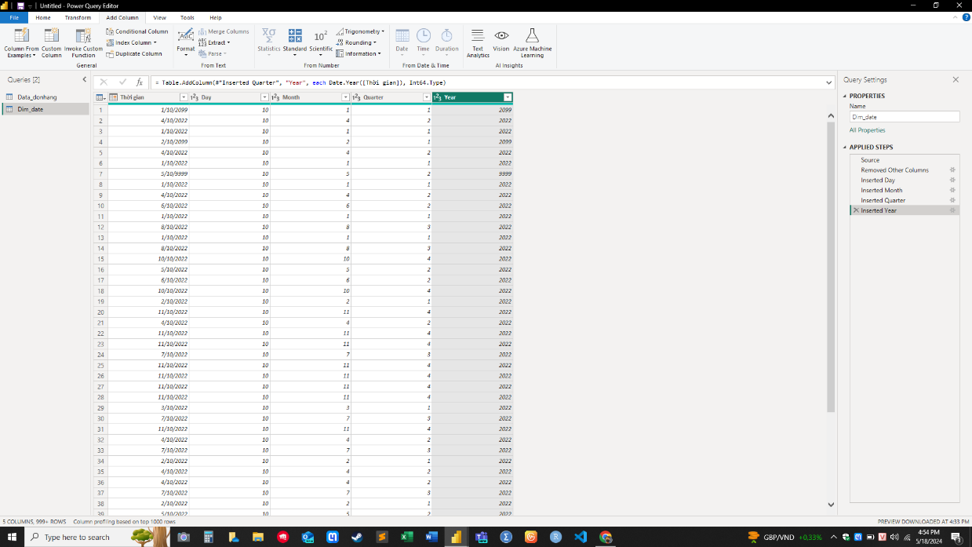

Hình 1. 37 Tạo các Dim

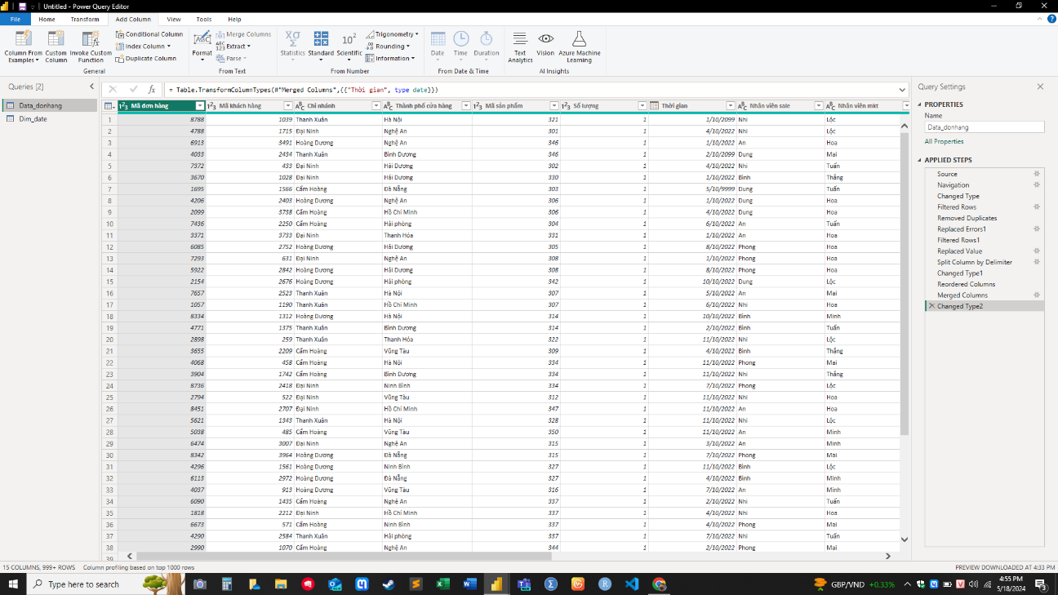

Hình 1. 38 Tiềm xử lý dữ liệu

***Bài 2 Xử lý dữ liệu nâng cao với Power BI***

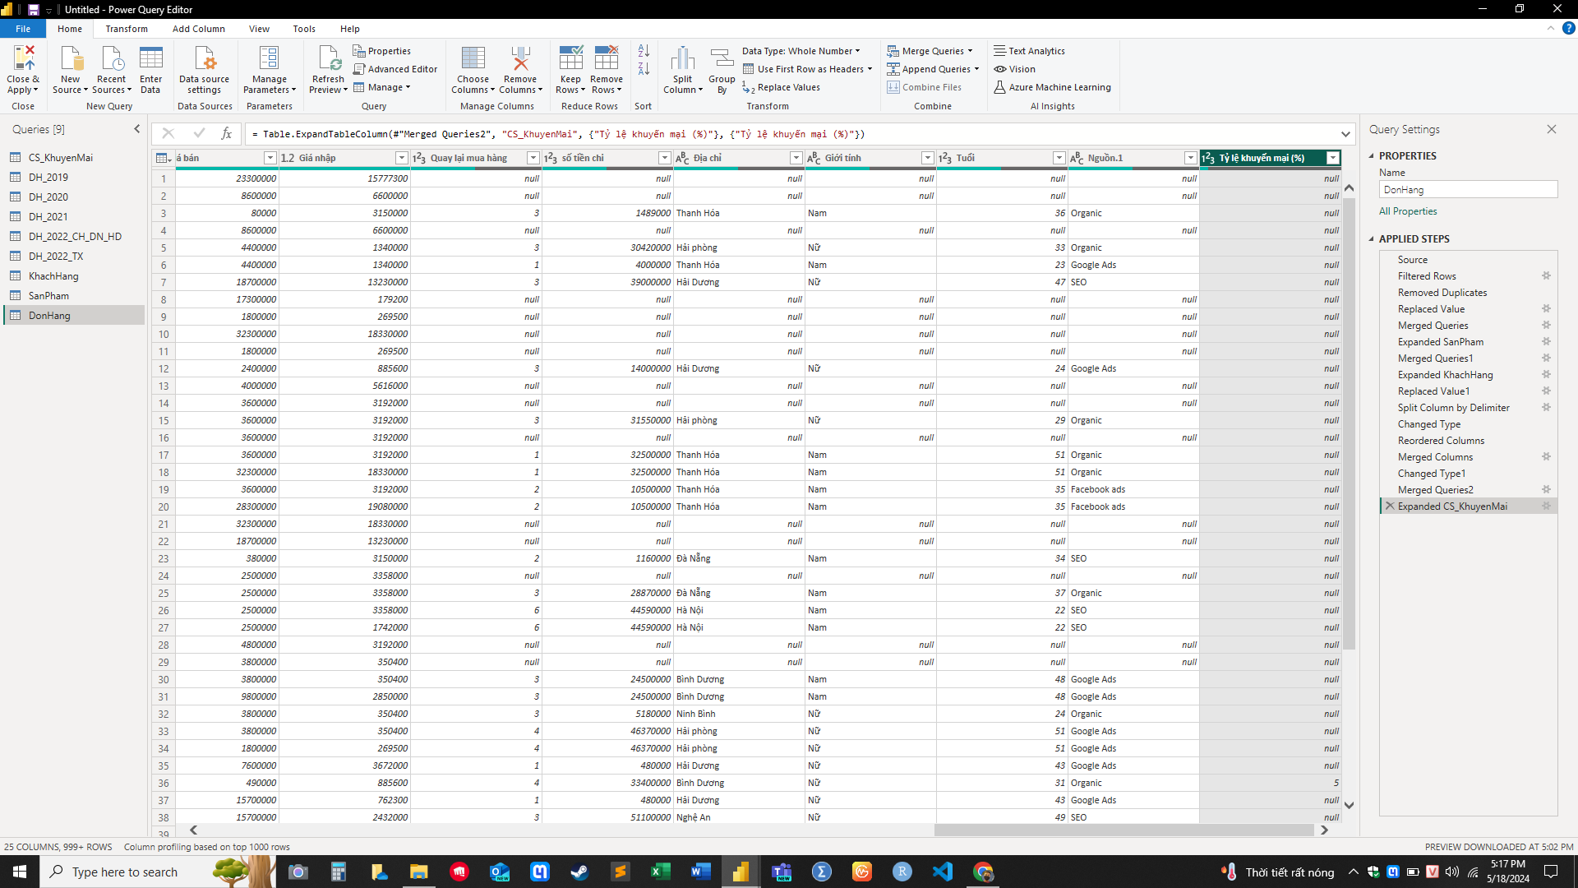

Hình 1. 39 Tiềm xử lý dữ liệu nâng cao

***Bài 3 Tiền xử lý dữ liệu nâng cao với biến đổi khối dữ liệu***

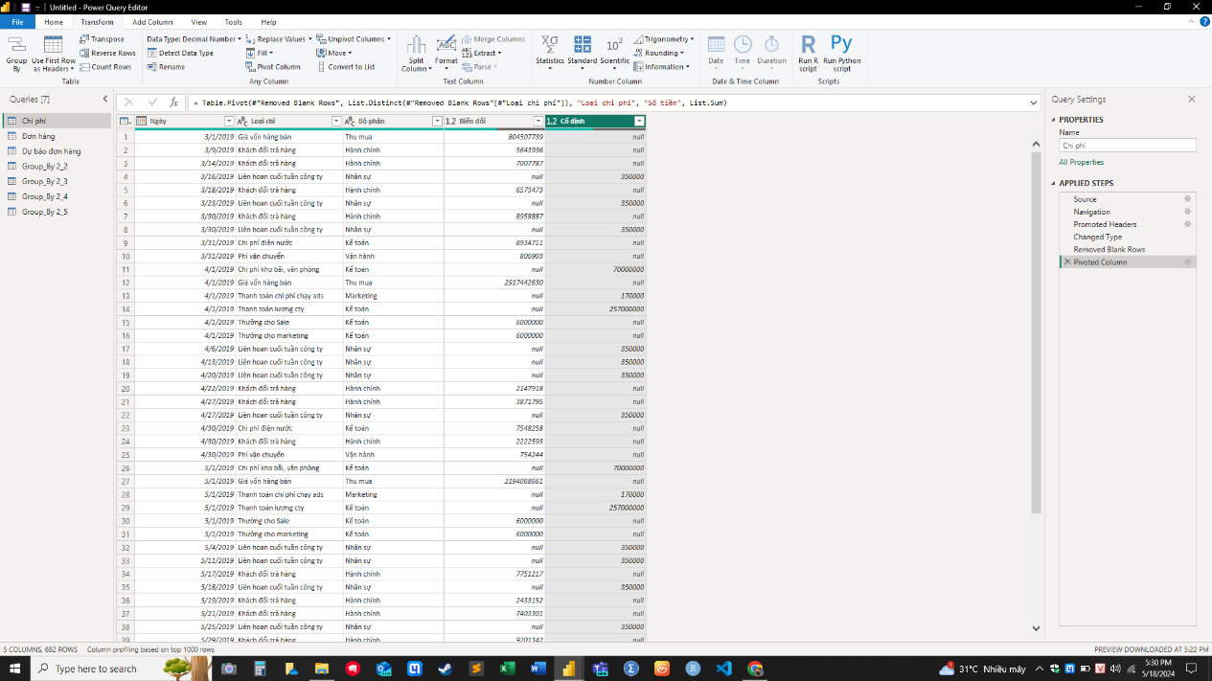

Hình 1. 40 Sử dụng Group By

## **1.8 Thực hành 8**

Bài thực hành tuần gồn 3 bài nhỏ

***Bài 1: Kết nối và xây dựng mô hình dữ liệu từ nhiều nguồn***

Lấy dữ liệu từ Folder vào Power Query, lấy dữ liệu từ Google sheet vào Power Query, lấy dữ liệu từ file vào Power Query, Vẽ chart tỷ lệ hoàn thành công việc với Decomposition Tree

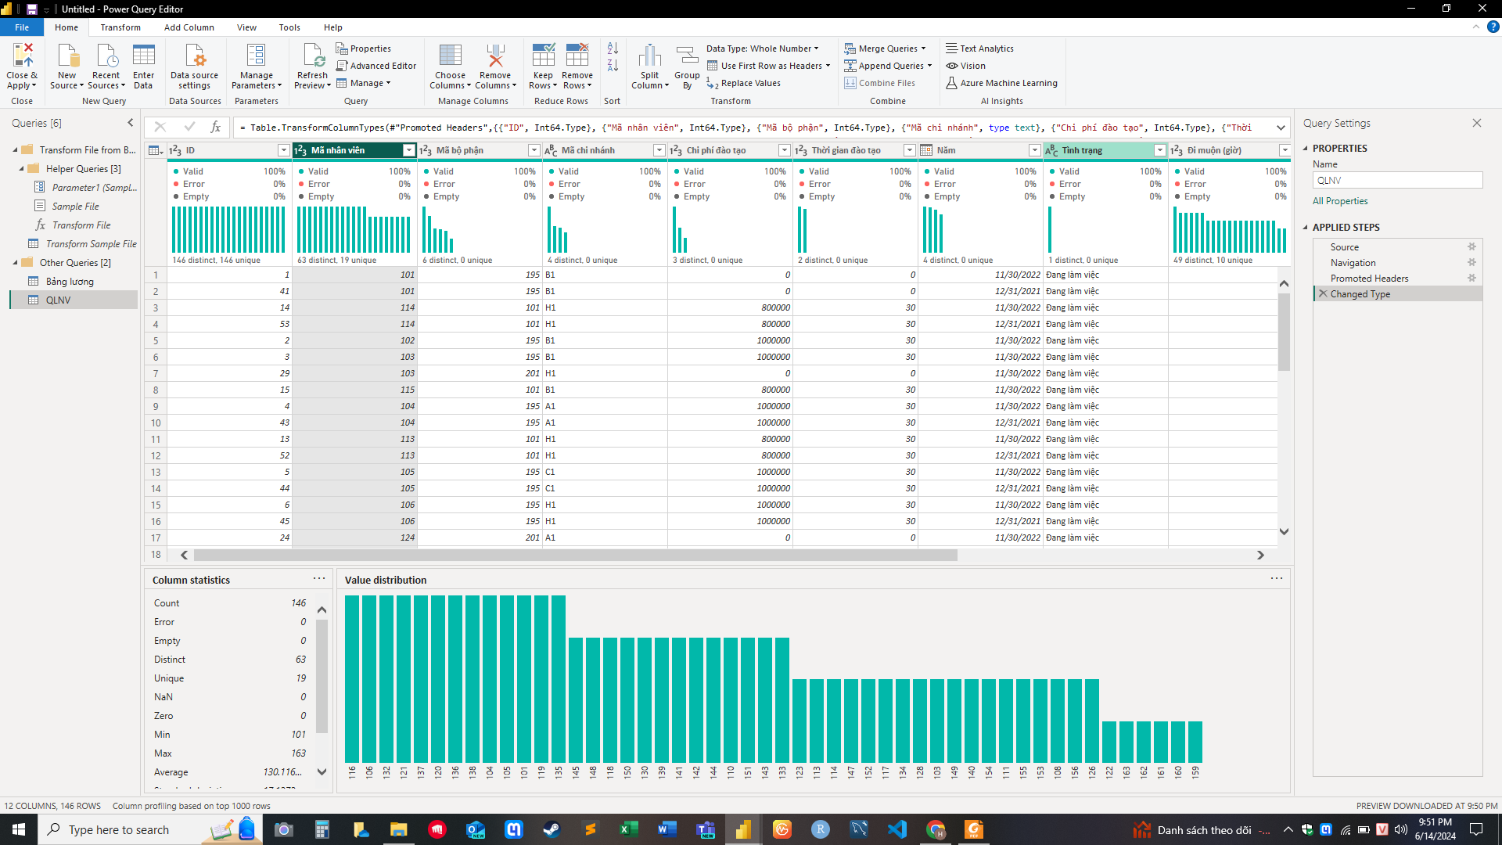

Hình 1. 41 Lấy dữ liệu từ nhiều nguồn

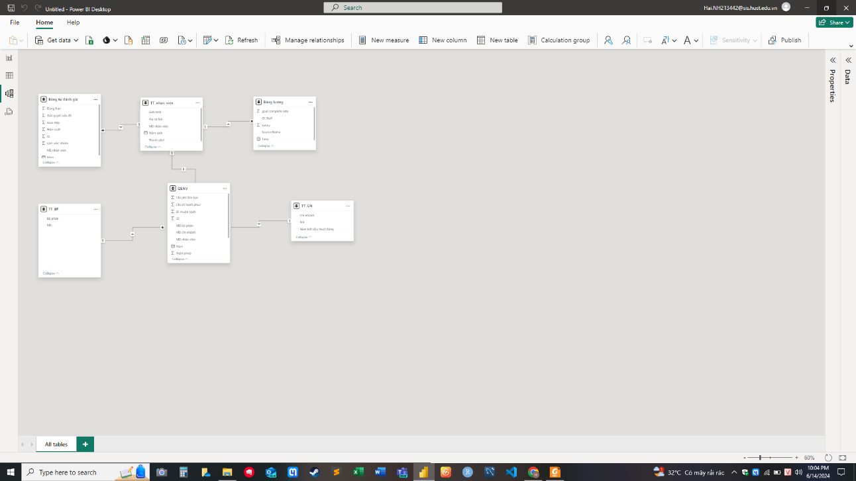

Hình 1. 42 Xây dựng mô hình dữ liệu

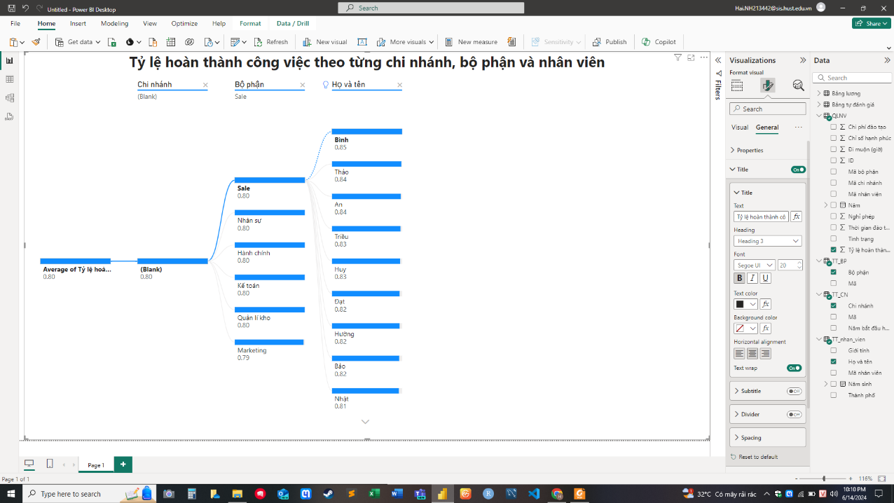

Hình 1. 43 Decomposition Tree

***Bài 2: Phân tích dữ liệu với các hàm DAX***

Lấy dữ liệu vào Power BI và thống kê doanh thu và phần trăm lợi nhuận theo từng chi nhánh. Xếp hạng KPI làm việc bán sản phẩm của nhân viên Sales. Thống kê doanh thu theo từng dòng sản phẩm của nhóm khách hàng và phân tích độ tuổi trung bình của khách hàng

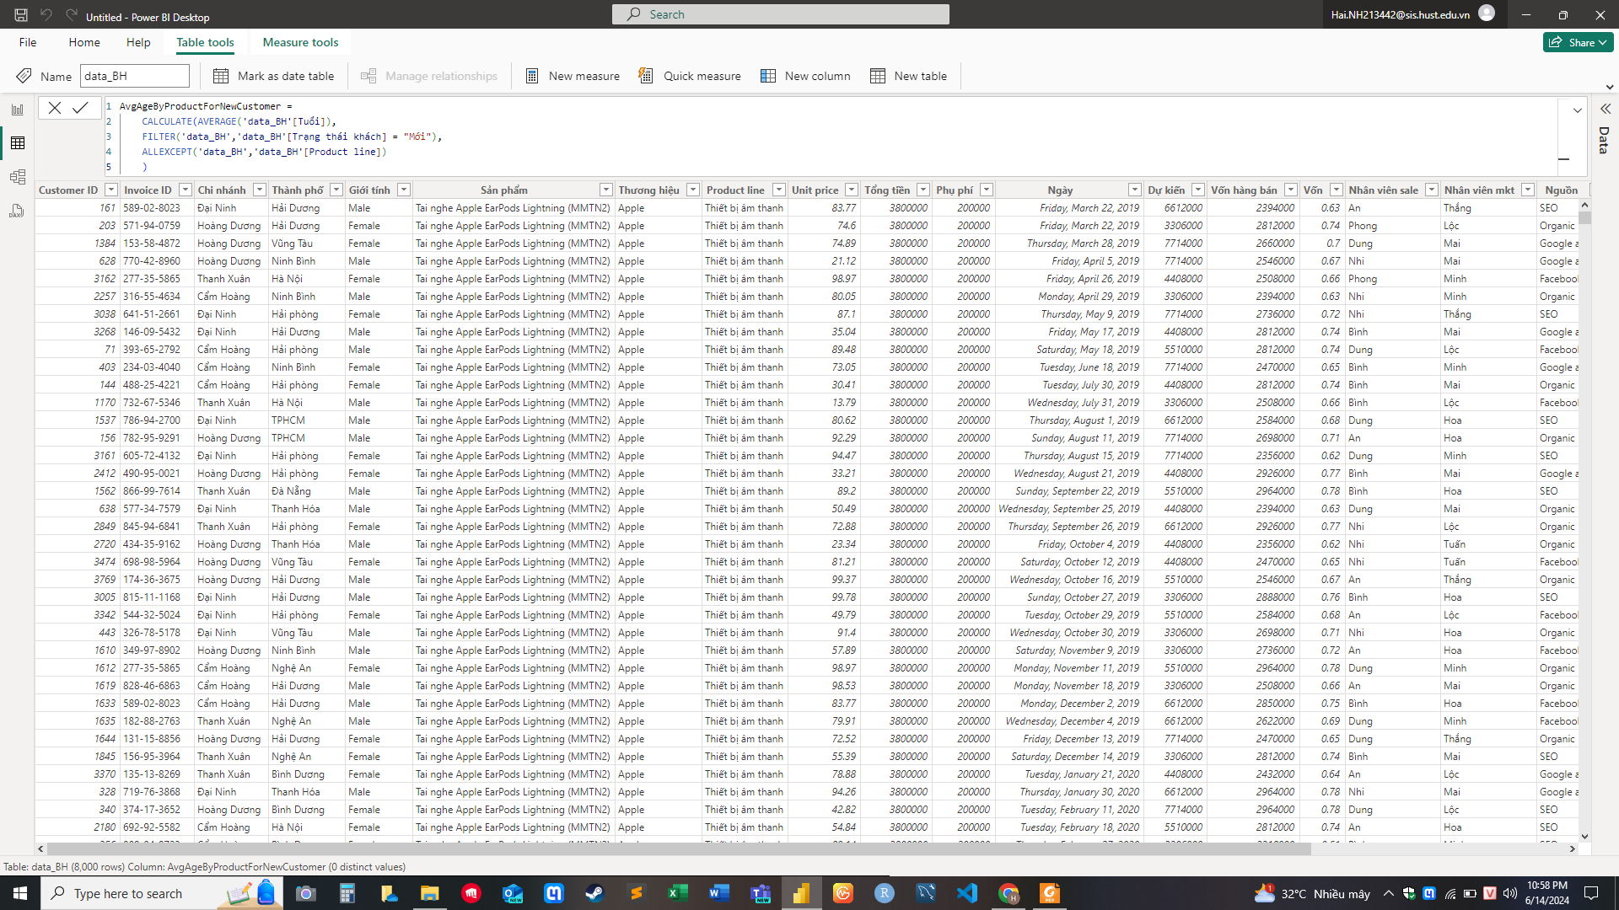

Hình 1. 44 Sử dụng hàm DAX

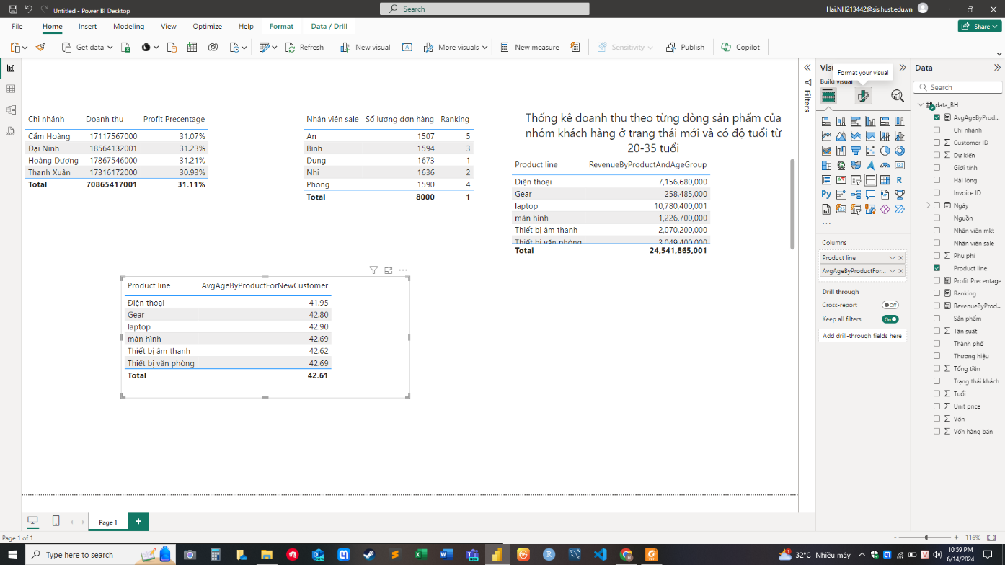

Hình 1. 45 Vẽ bảng biểu các biến xây dựng

***Bài 3 Các hàm tính toán phân tích dữ liệu nâng cao PowerBI***

Lấy dữ liệu vào PowerBI từ file excel và tạo bảng Ngày và tạo các cột trong bảng. Tính tổng doanh thu đơn hàng theo điều kiện cho trước. Tạo bảng Chi phí BP nhân sự với điều kiện. Tính tổng chi phí tháng trước và tính tổng tích lũy chi phí trong quý. Định dạng có điều kiện về sự gia tăng chi phí

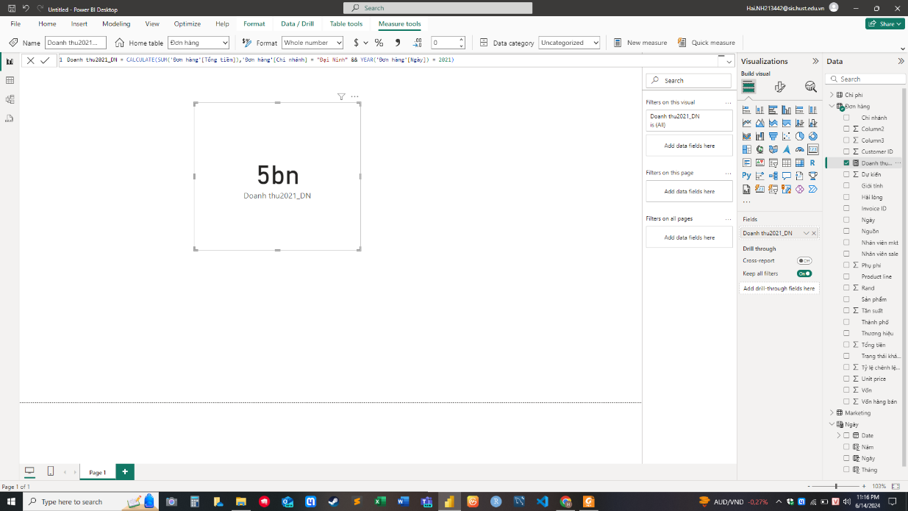

Hình 1. 46 Tổng doanh thu theo điều kiện có trước

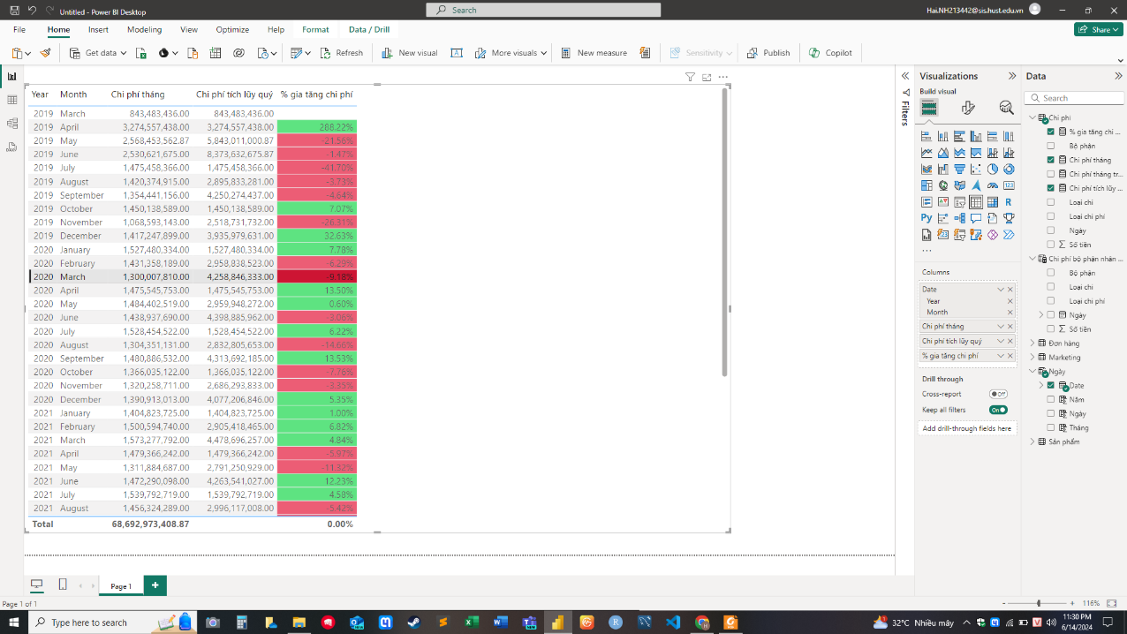

Hình 1. 47 Tạo bảng định dạng có điều kiện

# **Phần 2. Kết quả thu được, đánh giá và góp ý cho môn học**

## **2.1. Kết quả thu được**

Thông qua học phần Phân tích dữ liệu và tri thức kinh doanh MI3600, em đã có cơ hội tiếp cận với nhiều khía cạnh và kiến thức quan trọng, mở mang vốn hiểu biết của bản thân trong lĩnh vực phân tích dữ liệu và kinh doanh. Đặc biệt, em đã học được cách thu thập, xử lý dữ liệu và tạo sự đa chiều cho quá trình phân tích các trường hợp cụ thể. Em đã tìm hiểu và sử dụng các công cụ như Excel, Power Query, SQL, Power BI, những công cụ này giúp biến dữ liệu thô thành thông tin hữu ích cho việc xây dựng các loại báo cáo. Hơn nữa, em cũng nắm bắt được nhiều mẹo hữu dụng trong công việc thực tế.

Trong suốt khóa học, chúng em được thầy chia sẻ rất nhiều thông tin chi tiết không chỉ phục vụ cho việc thực hành các nội dung yêu cầu trong chương trình học mà còn mở rộng ra nhiều nội dung khác như các tính năng hữu ích trong Google Studio. Điều này đã giúp em hiểu rõ hơn về cách sử dụng các công cụ kỹ thuật số trong việc phân tích và trình bày dữ liệu.

Ngoài ra, em còn học hỏi được cách tiếp cận một vấn đề một cách khoa học, trau dồi khả năng tìm kiếm thông tin và xác định các nguồn thông tin chất lượng. Qua việc hoàn thành bài tiểu luận nhóm, em đã cải thiện kỹ năng làm việc nhóm và quản lý thời gian, những kỹ năng cần thiết cho công việc sau này.

## **2.2. Đánh giá**

Theo cảm nhận cá nhân, em thấy rằng các nội dung trong học phần này mang tính thực tiễn cao hơn so với các môn cơ sở ngành mà em đã từng học trước đây. Khối lượng bài tập không quá nhiều và không gây áp lực dồn dập, giúp em có thể tiếp thu kiến thức một cách hiệu quả. Phương pháp PIO’LE mà thầy áp dụng trong giảng dạy, qua việc tự học từ các video trên YouTube rồi thực hành ngay sau đó, kết hợp với việc thực hiện các bài nghiên cứu cá nhân bằng dữ liệu thực tiễn, thực sự là một hình thức học tập rất hiệu quả.

Không chỉ chia sẻ kiến thức trên lớp mà còn cung cấp rất chi tiết và kĩ lưỡng các thông tin cần thiết cho việc thực hành từng bước, giúp chúng em có cơ sở vững chắc để hoàn thành các bài tập. Những thông tin này cũng được thầy chia sẻ trong nhóm lớp học tập, tạo điều kiện cho chúng em học hỏi lẫn nhau và giải quyết các vấn đề một cách nhanh chóng.

## **2.3. Góp ý cho môn học**

Mặc dù học phần đã mang lại rất nhiều kiến thức và kỹ năng bổ ích, em hy vọng thầy có thể tăng cường sự tương tác trực tiếp trên lớp học hơn nữa. Việc này sẽ giúp chúng em có thể thảo luận và giải đáp các thắc mắc kịp thời. Em cũng mong muốn thầy cung cấp thêm kiến thức về các ứng dụng liên quan đến việc định hình và xây dựng kho dữ liệu (database), cách lấy dữ liệu từ các trang web hoặc các nguồn đa dạng khác.

**Tài liệu tham khảo**

1. Th.S Nguyễn Danh Tú, Slide bài giảng “Phân tích dữ liệu và Tri thức Kinh  
doanh”, 2023, Đại học Bách khoa Hà Nội.  
2. Th.S Nguyễn Danh Tú, danh sách bài giảng theo các tuần trên Youtube,  
https://www.youtube.com/@Excelthuctien/playlists.  
3. Coupler.io Academy, Google Data Studio Tutorial, 2019,  
https://www.youtube.com/watch?v=1qGsjmmHiu8&list=PLlRtt3cDxl4Xsb69w4TrebEVQ  
JGerYVSB&index=9.  
4. Pavan Lalwani, Power BI Tutorial, 2020,  
https://www.youtube.com/watch?v=H84UJn1CiWo&list=PL6Omre3duOOGTAMuFuDOS8wMuuxmyaiX&index=5.